
华中科技大学计算机科学与技术学院
硬件综合训练任务书

硬件综合训练课程任务书
本课程力图以“培养学生现代计算机系统设计能力”为目标，贯彻“强调软/硬件关联与协同、以CPU设计为核心/层次化系统设计的组织思路，有效地增强对学生的计算机系统设计与实现能力的培养”。硬件综合训练课程是完成该计算机组成原理课程并进行了多个单元实验后，综合利用所学的理论知识，并结合在单元实验中所积累的计算机部件设计和调试方法，设计出一台具有一定规模指令系统的简单计算机系统。所设计的系统能在LOGISIM仿真平台和FPGA实验平台上正确运行，通过检查程序结果的正确性来判断所设计计算机系统正确性。
课程设计属于设计型实验，不仅锻炼学生简单计算机系统的设计能力，而且通过进行中央处理器底层电路的实现、故障分析与定位、系统调试等环节的锻炼，进一步提高学生分析和解决问题的能力。

1．课程设计题目
RISC-V 5段流水线CPU的设计

2、简单计算机系统的设计目标
本课程设计的总体目标是利用FPGA以及相关外围器件，设计五段流水CPU，要求所设计的流水CPU系统能支持自动和单步运行方式，能正确地执行存放在主存中的程序的功能，对主要的数据流和控制流通过LED、数码管等适时的进行显示，方便监控和调试。尽可能利用EDA软件或仿真软件对模型机系统中各部件进行仿真分析和功能验证。在学有余力的前提下，可进一步扩展相关功能。

3、主要技术指标
- 支持规定的32位RISC-V指令集（指令集任选），具体见表1；
- 在CCAB扩展指令集中支持2条C类运算指令，1条M类存储指令，1条B类分支指令，具体任务每位同学不一样，指令编号详见见公文包中的任务分配；
- 支持多级嵌套中断，利用中断触发扩展指令集测试程序；
- 支持5段流水机制，可处理数据冒险、结构冒险、分支冒险；
- 能运行由自己所设计的指令系统构成的一段测试程序，测试程序应能涵盖所有指令，程序执行功能正确。
- 能运行教师提供的标准测试程序，并自动统计执行周期数
- 能自动统计各类无条件分支指令数目，条件分支成功次数、插入气泡数目、load-use冲突次数、动态分支预测流水线能自动统计预测成功与失败次数。
表 1 基本指令集
# | RISC-V | 指令类型 | 简单功能描述 | 备注
1 | ADD | R | 加法 | 指令格式与功能  请参考RISC-V32指令集英文手册，或参考RARS模拟器
2 | ADDI | I | 立即数加 | 指令格式与功能  请参考RISC-V32指令集英文手册，或参考RARS模拟器
3 | AND | R | 与 | 指令格式与功能  请参考RISC-V32指令集英文手册，或参考RARS模拟器
4 | ANDI | I | 立即数与 | 指令格式与功能  请参考RISC-V32指令集英文手册，或参考RARS模拟器
5 | SLLI | I | 逻辑左移 | 指令格式与功能  请参考RISC-V32指令集英文手册，或参考RARS模拟器
6 | SRAI | I | 算数右移 | 指令格式与功能  请参考RISC-V32指令集英文手册，或参考RARS模拟器
7 | SRLI | I | 逻辑右移 | 指令格式与功能  请参考RISC-V32指令集英文手册，或参考RARS模拟器
8 | SUB | R | 减 | 指令格式与功能  请参考RISC-V32指令集英文手册，或参考RARS模拟器
9 | OR | R | 或 | 指令格式与功能  请参考RISC-V32指令集英文手册，或参考RARS模拟器
10 | ORI | I | 立即数或 | 指令格式与功能  请参考RISC-V32指令集英文手册，或参考RARS模拟器
11 | XORI | I | 或非/立即数异或 | 指令格式与功能  请参考RISC-V32指令集英文手册，或参考RARS模拟器
12 | LW | I | 加载字 | 指令格式与功能  请参考RISC-V32指令集英文手册，或参考RARS模拟器
13 | SW | S | 存字 | 指令格式与功能  请参考RISC-V32指令集英文手册，或参考RARS模拟器
14 | BEQ | B | 相等跳转 | 指令格式与功能  请参考RISC-V32指令集英文手册，或参考RARS模拟器
15 | BNE | B | 不相等跳转 | 指令格式与功能  请参考RISC-V32指令集英文手册，或参考RARS模拟器
16 | SLT | R | 小于置数 | 指令格式与功能  请参考RISC-V32指令集英文手册，或参考RARS模拟器
17 | SLTI | I | 小于立即数置数 | 指令格式与功能  请参考RISC-V32指令集英文手册，或参考RARS模拟器
18 | SLTU | R | 小于无符号数置数 | 指令格式与功能  请参考RISC-V32指令集英文手册，或参考RARS模拟器
19 | JAL | J | 转移并链接 | 指令格式与功能  请参考RISC-V32指令集英文手册，或参考RARS模拟器
20 | JALR | I | 转移到指定寄存器 | 指令格式与功能  请参考RISC-V32指令集英文手册，或参考RARS模拟器
21 | ECALL | I | 系统调用 | if ($a7==34) LED输出$a0的值  else 停机等待Go按键按下  注意显示逻辑需要考虑如何锁存过去的数据，否则数据一闪而过。
22 | CSRRSI | I | 访问CSR寄存器 | 中断相关，可简化为开中断
23 | CSRRCI | I | 访问CSR寄存器 | 中断相关，可简化为关中断
24 | URET | I | 中断返回 | 清中断，mEPC送PC，开中断

表 2 CCAB扩展指令集
指令分类 | 编号 | RISC-V | 指令类型 | 备注
运算  (C) | 1 | SLL | R | 指令格式参考RISC-V32指令集，最终功能以RARS模拟器为准。
运算  (C) | 2 | SRL | R | 指令格式参考RISC-V32指令集，最终功能以RARS模拟器为准。
运算  (C) | 3 | SRA | R | 指令格式参考RISC-V32指令集，最终功能以RARS模拟器为准。
运算  (C) | 4 | XOR | R | 指令格式参考RISC-V32指令集，最终功能以RARS模拟器为准。
运算  (C) | 5 | AUIPC | U | 指令格式参考RISC-V32指令集，最终功能以RARS模拟器为准。
运算  (C) | 6 | LUI | U | 指令格式参考RISC-V32指令集，最终功能以RARS模拟器为准。
运算  (C) | 7 | SLTIU | I | 指令格式参考RISC-V32指令集，最终功能以RARS模拟器为准。
运算  (C) | 8 | MUL | R | 指令格式参考RISC-V32指令集，最终功能以RARS模拟器为准。
运算  (C) | 9 | DIVU | R | 指令格式参考RISC-V32指令集，最终功能以RARS模拟器为准。
运算  (C) | A | REMU | R | 指令格式参考RISC-V32指令集，最终功能以RARS模拟器为准。
存储  访问  （A） | 1 | LB | I | 指令格式参考RISC-V32指令集，最终功能以RARS模拟器为准。
存储  访问  （A） | 2 | LBU | I | 指令格式参考RISC-V32指令集，最终功能以RARS模拟器为准。
存储  访问  （A） | 3 | LH | I | 指令格式参考RISC-V32指令集，最终功能以RARS模拟器为准。
存储  访问  （A） | 4 | LHU | I | 指令格式参考RISC-V32指令集，最终功能以RARS模拟器为准。
存储  访问  （A） | 5 | SB | S | 指令格式参考RISC-V32指令集，最终功能以RARS模拟器为准。
存储  访问  （A） | 6 | SH | S | 指令格式参考RISC-V32指令集，最终功能以RARS模拟器为准。
跳转  (B) | 1 | BLT | B | 指令格式参考RISC-V32指令集，最终功能以RARS模拟器为准。
跳转  (B) | 2 | BGE | B | 指令格式参考RISC-V32指令集，最终功能以RARS模拟器为准。
跳转  (B) | 3 | BLTU | B | 指令格式参考RISC-V32指令集，最终功能以RARS模拟器为准。
跳转  (B) | 4 | BGEU | B | 指令格式参考RISC-V32指令集，最终功能以RARS模拟器为准。

4、系统设计要求
- 根据课程设计指导书的要求，制定出设计方案；
- 分析指令系统格式，指令系统功能。
- 根据指令系统构建基本功能部件，主要数据通路。
- 根据功能部件及数据通路连接，分析所需要的控制信号以及这些控制信号的有效形式；
- 设计出实现指令功能的硬布线控制器；
- 调试、数据分析、验收检查；
- 课程设计报告和总结。
5．课程设计成绩的评定
- 评定成绩根据考核、课程设计的过程、课程设计的效果、课程设计报告的质量等几部分组成；
- 评分标准为设计过程占70%，团队作业10%，报告和图纸部分占20%；
- 课程设计的成绩评定等级为不及格、及格、中、良好、优秀五级，具体的评定标准见评分规则；
- 对基本功能进行扩展或设计具有非常鲜明的特征和一定程度的创新，可根据实际情况加分。

6、对课程设计报告的要求
- 课程设计报告是体现和总结课程设计成果的载体，主要内容包括：设计题目、设计目的、设备器材、设计原理及内容、设计步骤、遇到的问题及解决方法、设计总结、参考文献等。
- 在适当位置配合相应的实验原理图、数据通路图等图表进行说明。应做到文理通顺，内容正确完整，书写工整，装订整齐。
- 设计总结部分主要写本人工作简介以及设计体会，包括通过课程设计学到了什么，哪里遇到了困难，解决的办法以及今后的目标。
- 为统一格式和要求，课程设计报告要求采用《硬件综合训练》课程设计报告模板，采用A4纸双面打印（教师不要求提交纸质版除外）。为减轻报告撰写工作量，关注报告书写质量，报告总页码不允许超过40页。
7．课程设计时间安排
课程设计的总体时间为2周，总体安排如下:
- 第1天：到实验室布置任务和集中讲解，领取开发设备。
- 第1~3天：学生查阅资料，开始方案设计。
- 第4天：中期进度检查，单周期CPU验收检查，文档检查。
- 第6~10天：阶段性成果随时检查。
- 第10天：最终结果验收。
- 10~30天：团队任务。
验收采用分步检查验收方法，以适合各种层次的学生，不断提高学生动手能力。验收辅以答辩的方式，抄袭被抄袭均按零分处理。
8.项目检查
所有阶段性成果能在头歌上完成检查的一定要在头歌上留下记录，完成你认为的最终版本后找指导教师进行最后检查，检查后要在纸质检查表上留下记录。
9.报告提交
【腾讯文档】https://docs.qq.com/form/page/DYmVrV1ZtZUFSR2xR
参考文献:
- DAVID A.PATTERSON(美).计算机组成与设计硬件/软件接口(原书第5版).北京：机械工业出版社.
- David Money Harris(美).数字设计和计算机体系结构（第二版）. 机械工业出版社
- 谭志虎，秦磊华，吴非，等.计算机组成原理（微课版 第2版）. 北京：人民邮电出版社，2021年.
- 谭志虎，周健，周游.计算机组成原理实验指导（基于RISC-V在线实训）. 北京：人民邮电出版社，2024年.
- 曹强，施展.计算机系统结构（微课版）. 北京：人民邮电出版社，2024年.

课程设计成绩评分标准
课程设计评定成绩根据平时成绩、课程设计的过程、结果、课设报告的质量等几部分组成；设计过程和结果占70%，团队作业10，课程设计报告20%；对基本功能进行扩展或设计具有非常鲜明的特征和一定程度的创新，可根据实际情况加分。
- 课程设计过程与结果评分标准
- 完成单周期CPU设计与实现（LOGISIM平台）: 50分
- 完成理想流水线的多周期CPU（LOGISIM平台）: 55分
- 完成气泡流水线（LOGISIM平台）: 65分
- 完成重定向流水线（LOGISIM平台）: 75分
- 实现单级中断（LOGISIM平台）: +5分
- 实现多级嵌套中断（LOGISIM平台）: +5分
- 完成流水中断机制（LOGISIM/FPGA平台）: +5分
- 完成动态预测方式的分支冒险处理（LOGISIM/FPGA平台）: +10分
- 实现单周期上开发板（FPGA平台）: +5分
- 实现流水线上开发板（FPGA平台）: +5分
- 团队任务（团队互评）
团队开发一个具有展示度的演示系统，有输入输出设备，完整的软硬件系统
- 课程设计报告评分标准
- 报告规范，清楚表述设计思想、设计思路、设计过程、设计结果，文档资料完整，书写和画图规范： 20分
- 满足课程设计报告格式要求，能较清楚的表述设计思想、设计思路、设计过程、设计结果，文档资料较完整，书写和画图规范性较好： 16分
- 满足课程设计报告格式要求，基本能表述设计思想、设计思路、设计过程、设计结果，文档资料完整一般，书写和画图规范性一般： 14分
- 报告不规范，内容不完整，不能体现设计原理、方法和自己的工作： 10分
- 严重不规范、内容空洞，完全不能体现课程设计的内容： 5分
- 课程设计报告抄袭 0分

课程设计指南

在本次课程设计，需要使用LOGISIM来创建一个32-位5段流水CPU， 该CPU运行的是标准RISC-V指令集的子集，关于指令功能请仔细查阅RISC-V指令手册，常见指令格式如图1所示：
 | 31~25 |  |  |  |  |  |  | 24~20 |  |  |  |  | 19~15 |  |  |  |  | 14~12 |  |  | 11~07 |  |  |  |  | 06~00
R型指令 | funct7 |  |  |  |  |  |  | rs2 |  |  |  |  | rs1 |  |  |  |  | funct3 |  |  | rd |  |  |  |  | OP
I型指令 | imm[11~0] |  |  |  |  |  |  |  |  |  |  |  | rs1 |  |  |  |  | funct3 |  |  | rd |  |  |  |  | OP
S型指令 | imm[11,10~5] |  |  |  |  |  |  | rs2 |  |  |  |  | rs1 |  |  |  |  | funct3 |  |  | imm[4~1, 0] |  |  |  |  | OP
B型指令 | imm[12,10~5] |  |  |  |  |  |  | rs2 |  |  |  |  | rs1 |  |  |  |  | funct3 |  |  | imm[4~1,11] |  |  |  |  | OP
U型指令 | imm[31~12] |  |  |  |  |  |  |  |  |  |  |  |  |  |  |  |  |  |  |  | rd |  |  |  |  | OP
J型指令 | imm[20,10~5] |  |  |  |  |  |  | imm[4~1,11,19~12] |  |  |  |  |  |  |  |  |  |  |  |  | rd |  |  |  |  | OP
图1 RISC-V指令格式
图中7位的主操作码OP均固定在低位，扩展操作码funct3，funct7字段位置也是固定的，另外源寄存器rs1，rs2以及目的寄存器rd位置在指令字中的位置也是固定不变的。以上字段位置固定后，剩余的位置用于填充立即数字段imm，这也直接导致imm字段看起来比较混乱，不同类型指令立即数字段的长度，甚至顺序都不一致。但imm字段的最高位都固定在指令字的最高位，方便立即数的符号扩展，另外立即数字段中部分字段尽量追求位置固定，如I/S/B/J型指令的imm[10~5]字段位置固定，另外S/B型指令中的imm[4~1]字段位置固定。不同指令格式中的立即数字段最终会译码生成32位立即数，具体立即数形式如图2，注意图中inst[m:n]表示指令字中第m~n位。
 | 31 |  |  | 30~20 |  |  |  |  |  |  |  |  | 19~12 |  |  |  |  |  | 11 |  |  | 10~5 |  |  |  | 4~1 |  |  |  | 0
I型立即数 | ~inst[31]~  inst[30:20]  inst[19:12]  inst[7] |  |  |  |  |  |  |  |  |  |  |  |  |  |  |  |  |  |  |  |  | inst[30:25] |  |  |  | inst[24:21] |  |  |  | inst[20]
S型立即数 | ~inst[31]~  inst[30:20]  inst[19:12]  inst[7] |  |  |  |  |  |  |  |  |  |  |  |  |  |  |  |  |  |  |  |  | inst[30:25] |  |  |  | inst[11:8] |  |  |  | inst[7]
B型立即数 | ~inst[31]~  inst[30:20]  inst[19:12] |  |  |  |  |  |  |  |  |  |  |  |  |  |  |  |  |  | inst[7] |  |  | inst[30:25] |  |  |  | inst[11:8] |  |  |  | 0
U型立即数 | inst[31] |  |  | inst[30:20] |  |  |  |  |  |  |  |  | inst[19:12] |  |  |  |  |  | ~0~  inst[30:25]  inst[24:21]  inst[20]
J型立即数 | ~inst[31]~  inst[30:20] |  |  |  |  |  |  |  |  |  |  |  | inst[19:12] |  |  |  |  |  | inst[20] |  |  | inst[30:25] |  |  |  | inst[24:21] |  |  |  | 0
图2 RISC-V立即数形式

- 单周期CPU设计流程
单周期处理器是指所有指令均在一个时钟周期内完成的处理器。尽管不同指令执行时间不同，但对单周期处理器而言，时钟周期必须设计成对所有指令都等长。需要特别说明的是，在单周期处理器中，一条指令执行过程中数据通路的任何资源都不能被重复使用，因此任何需要被多次使用的资源(如加法器)都需要设置多个，否则就会发生资源冲突，这是设计单周期处理器数据通路时必需考虑的重要环节，另外取指令和执行指令阶段均需要使用存储器，所以单周期处理器只能采用指令存储器和数据存储器相分离的结构（哈佛结构）。在这里我们采用简单迭代法实现单周期处理器。
这种方法相对比较直观简单，设计者先完成支持一条固定R型指令（如加法指令）的基本数据通路，测试运行通过后再在这个基础上不断增加新的数据通路，支持新的指令，直至所有指令都能正常运行。要支持一条指令的运行必须有取指令逻辑和执行指令的逻辑，所有设计者首先应该完成取指令的数据通路。
- 设计取指令数据通路
图3为取指令的数据通路，涉及到的功能部件包括程序计数器PC、指令存储器、加法器等。取指令通路应能取出程序计数器PC锁存地址对应的的机器指令，并能在时钟上跳沿到来时实现PC自动加4，从而进入下一条指令的指令周期。这里程序计数器PC可以采用寄存器实现，其输出作为指令存储器的地址输入，指令存储器经过一个存储周期后一次性取出32位的机器指令，故其数据宽度应为32。需要注意的是，无论是在Logisim平台实现还是FPGA上实现，设计者均需考虑指令存储器地址位宽的问题，首先在FPGA实现中指令存储器地址宽度越大综合速度越慢，另外PC锁存地址是32位字节地址，指令存储器输入地址是字地址，二者不匹配；为简化电路设计，Logisim中建议采用ROM实现。
在顺序执行方式下，每一个时钟周期内CPU取指令后将PC寄存器的值加4，形成下一条指令的地址。这里加“4”是因为RISC-V32中指令字长均为4字节，每条指令在存储器中占用4个字节的存储单元，而PC中存放的地址是字节地址。为避免资源冲突，这里加法器应该是独立的器件，和CPU中的算术逻辑运算单元分开。
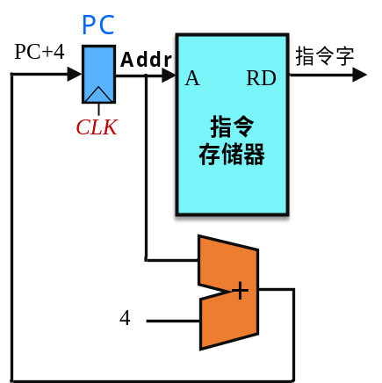
图3 取指令数据通路
指令取出后即可进入指令的执行周期，接下来我们可以开始设计能支持最为简单的R型指令的数据通路，使得能运行一条指令的简单的CPU能运行起来。
- 构建R型指令数据通路
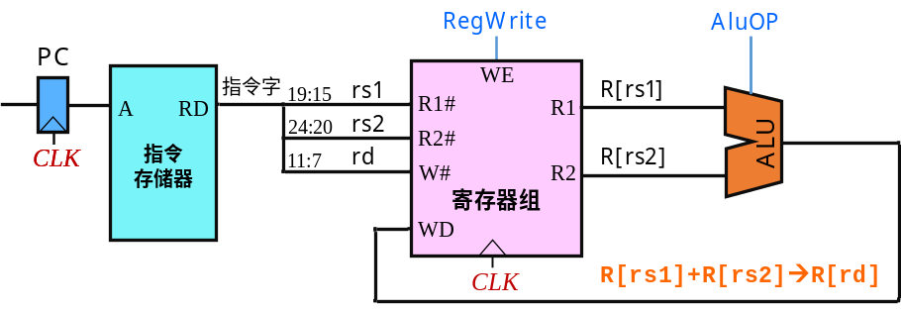
图4 R型指令的数据通路
RISC-V32中算术逻辑运算指令属于R型指令，R指令所有的操作数均是寄存器，执行过程中涉及的功能部件包括寄存器文件和ALU。R型指令的数据通路如图4所示，指令执行过程中的ALU的两个源操作数均来自于寄存器文件输出，其中R[rs1]是寄存器R1#的值，R[rs2]是寄存器R2#的值，R1#来自于指令字中的rs1字段，R2#来自于指令字中的rs2字段，运算结果写入目的寄存器rd中，将AluOp设置为不同的值，就可以进行不同的运算。
- 构建I型运算指令数据通路
I型运算类指令另外一个运算操作数来自12位立即数，12位立即数经32位符号扩展器扩展后送入ALU，二者进行运算得到最终的结果，运算结果写入目的寄存器rd中，同样将AluOp设置为不同的值，就可以进行不同的运算，数据通路如图5所示。
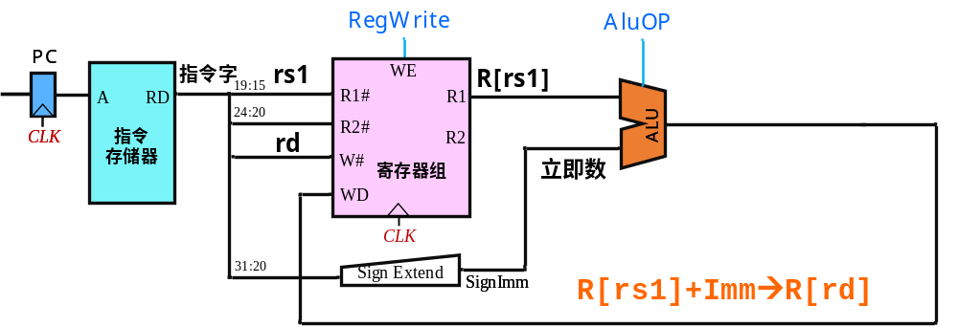
图5 I型运算指令的数据通路
- 构建访存指令数据通路
访存指令属于I型指令，访存地址等于变址寄存器rs1的值加上12位立即数，地址运算通过ALU完成，所以需要将rs1的值送入ALU，同时要将12位立即数进行32位符号扩展后送入ALU，二者进行加法运算得到最终的访存地址，图6是访存指令操作的部分数据通路。该数据通路包括指令存储器、寄存器文件、符号扩展、ALU、数据存储器等功能部件。如果是加载指令，则数据存储器的结果将会送回到寄存器文件的WD端，写入寄存器编号为rd。
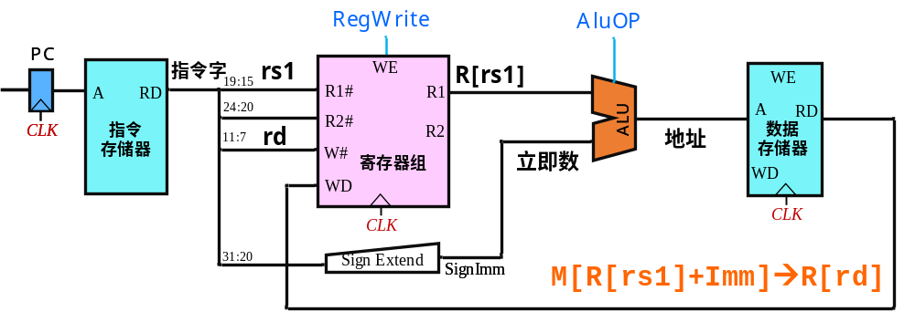
图6 lw指令的数据通路
如果是存储指令，则rs2寄存器的值会通过R2端口输出到数据存储器的写入端口WD，如图7所示。
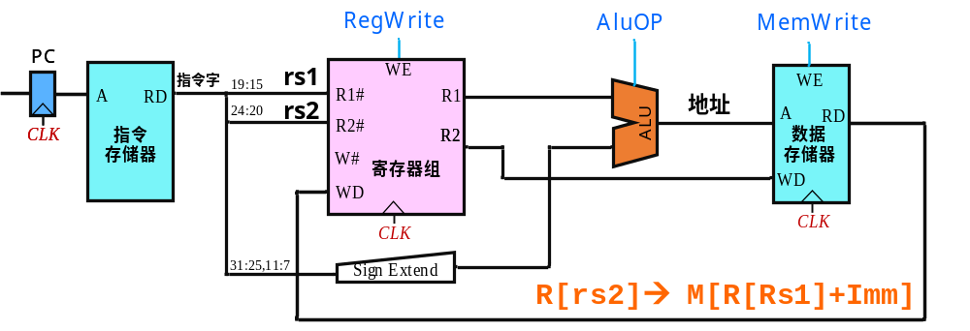
图7 sw指令的数据通路
对比不同类型指令的数据通路可发现，寄存器组写入寄存器编号WD的输入，ALU第二个操作数输入，符号扩展器SignExtend的输入都包含多个不同的输入来源，为了将不同的数据通路统一到同一个电路中，我们需要在有多个输入来源的端口增加多路选择器，如图8所示，每增加一个多路选择器就额外引入了一个控制信号，这里分别增加了S_Type(为1表示S指令)、AluSrc（为1选择立即数送Src）、MemtoReg（为1将内存数据写回寄存器）3个控制信号。这些控制信号都应该由硬布线控制器根据指令译码自动生成，在完成对应控制逻辑之前，我们可以先手动设置对应的值，验证数据通路的功能是否正常。当数据通路能正常工作时，就可以在控制器中增加相应的组合逻辑自动生成新增加这些控制信号。至此我们设计的CPU已经可以支持部分R型、I型、S型指令。
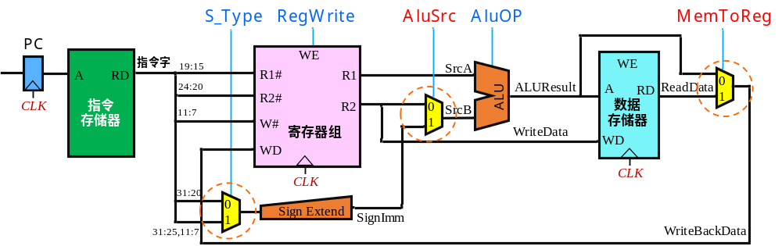
图8 支持算术逻辑运算指令和访存指令的混合数据通路
继续增加其它的数据通路，功能模块，多路选择器，控制信号，修改硬布线控制器逻辑可以逐步扩展CPU的功能，使得最终的CPU能支持实验要求的所有指令集，将所有类型的指令的数据通路综合后，再增加必要的控制逻辑，就可以得到支持MIPS机器指令系统子集的完整数据通路，图9是基于单周期方案的RISC-V处理器数据通路顶层视图，该视图中的数据通路在PC寄存器输入增加了一个多路选择器，可以进一步支持B型指令中的beq指令，读者可以在此基础上进一步扩充完善。
为简化顶层视图逻辑结构，图中引入了ImmGen立即数生成器，该部件根据控制器生成的指令类型信号InstrType(实验中可能包含S_Type、JAL、JALR等译码信号）生成正确的立即数，在具体实验时可利用相关功能部件以及多路选择器实现。
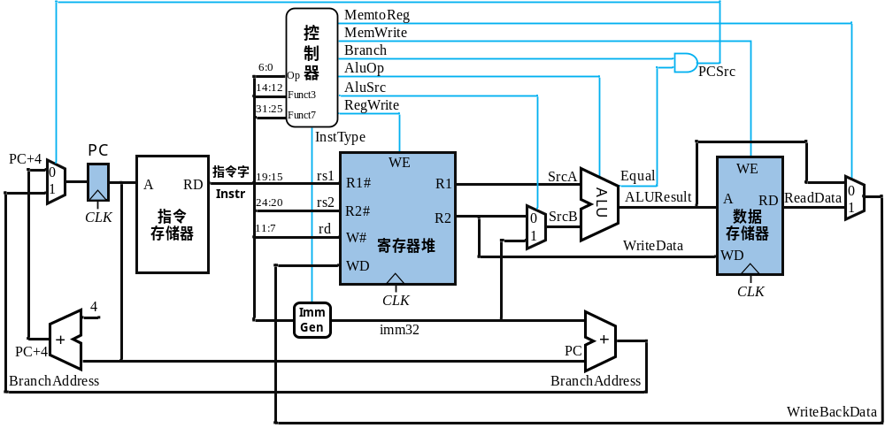
图9 单周期方案数据通路顶层视图
- 在Logisim中实现单周期数据通路
打开cpu24-riscv.circ文件的单周期RISC-V子电路，电路框架如图10所示。利用电路框架已经给出了程序计数器PC、指令存储器、寄存器文件、运算器ALU、数据存储器、单周期硬布线控制器（待实现）等电路，参考图9构建能支持24条指令的完整数据通路。
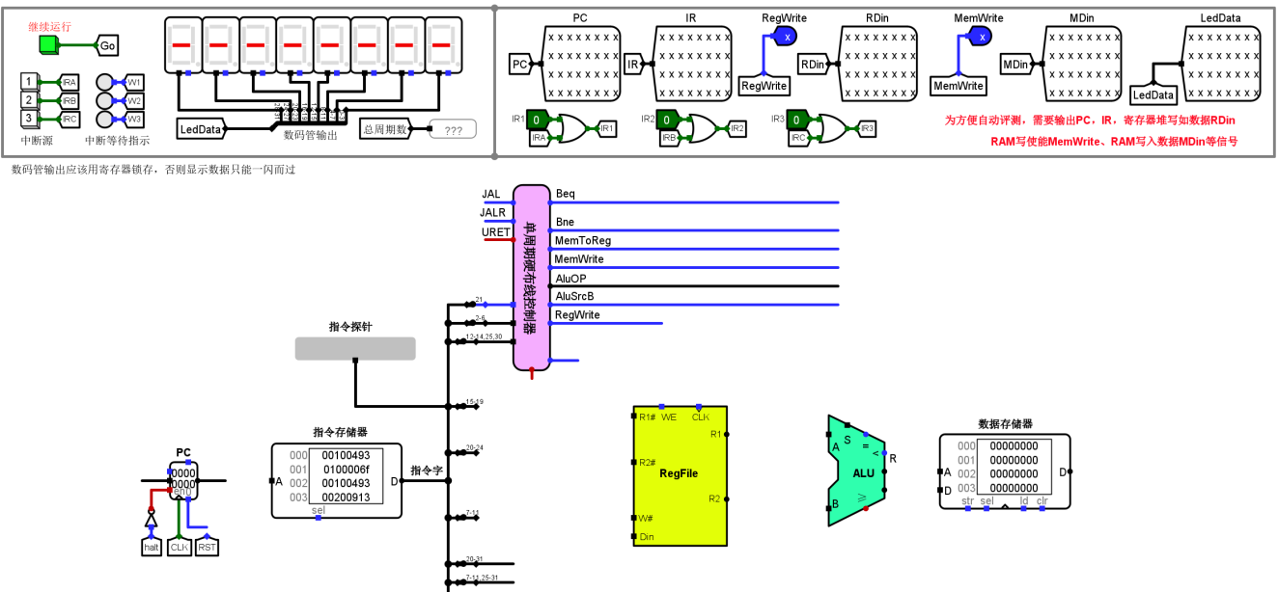
图10 单周期RISC-V电路框架
- 实现硬布线控制器逻辑
图10中单周期硬布线控制器电路封装与引脚功能如表 1所示，对于单周期处理器而言，硬布线控制器是纯组合逻辑，控制器的功能就是根据指令字中操作码OP和Funct字段的值直接输出所有操作控制信号。
表1 硬布线控制器（24条指令）电路封装
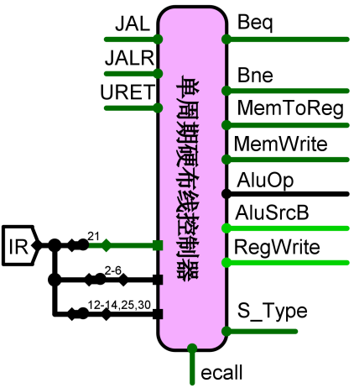 | 引脚 | 类型 | 位宽 | 功能说明
 | OP | 输入 | 5 | 指令字Opcode字段中的5位，IR[6:2]
 | Funct | 输入 | 8 | 指令字Funct3/7字段,IR[30,25,14:12]
 | IR[21] | 输入 | 1 | 指令字21位,用于区分ecall与uret
 | JAL | 输出 | 1 | JAL指令译码信号
 | JALR | 输出 | 1 | JAL指令译码信号
 | Beq | 输出 | 1 | Beq指令译码信号
 | Bne | 输出 | 1 | Bne指令译码信号
 | ecall | 输出 | 1 | ecall指令译码信号
 | S_Type | 输出 | 1 | S型指令译码信号
 | MemToReg | 输出 | 1 | 写回数据选择，为1写回存储器数据
 | MemWrite | 输出 | 1 | 存储器写使能，高电平有效
 | AluOp | 输出 | 4 | ALU运算选择
 | AluSrcB | 输出 | 1 | ALU的第二输入来源选择控制
 | RegWrite | 输出 | 1 | 寄存器堆写使能，高电平有效
硬布线控制器电路框架如图11所示。由于Logisim自动生成电路功能输出引脚数目有限，为了方便自动生成电路，这里将AluOP输出利用运算器控制器单独输出，其他控制信号则用控制信号生成电路输出，实验需要分别设计实现这两个电路。
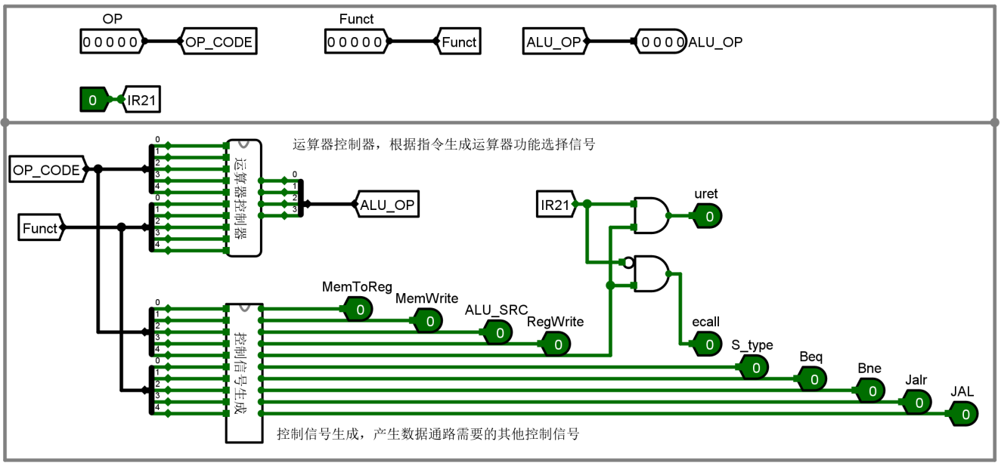
图11 单周期硬布线控制器（24条指令）电路框架
利用EXCEL打开实验资料包中的“单周期硬布线控制器表达式自动生成.xlsx”文件的真值表，如图12所示。查看RISC-V指令码表（HUST）.xlsx，逐条填写每条指令OpCode、Funct7，Funct3字段以及对应的AluOp和其他控制信号值（只填1值）。填写完毕后，打开控制信号表达式生成表，可以得到所有控制信号的逻辑表达式，利用逻辑表达式自动生成运算器控制器和控制信号生成电路即可。
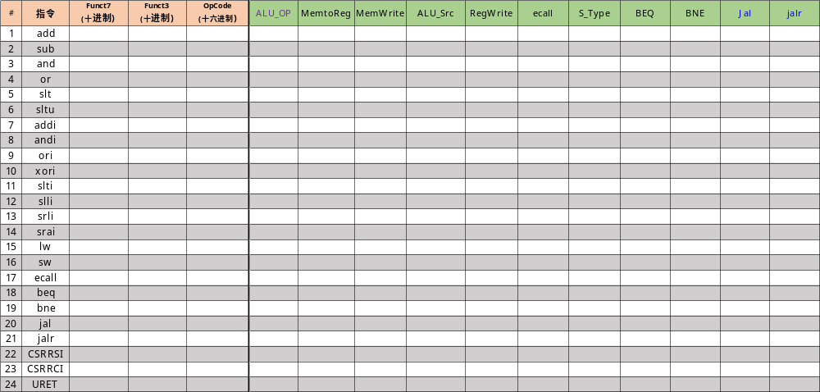

图12 硬布线控制器（24条指令）真值表
- 系统调试
完成控制器电路实现后，在单周期RISC-V子电路中的指令存储器中载入risc-v-benchmark.hex程序，利用Ctrl+k或⌘+k快捷键开启时钟自动仿真，测试程序，程序最后一条指令为停机指令，执行完毕后系统总周期数计数应该是1546，LED显示区应该显示00000038，数据存储器中数据分布情况如图13所示。
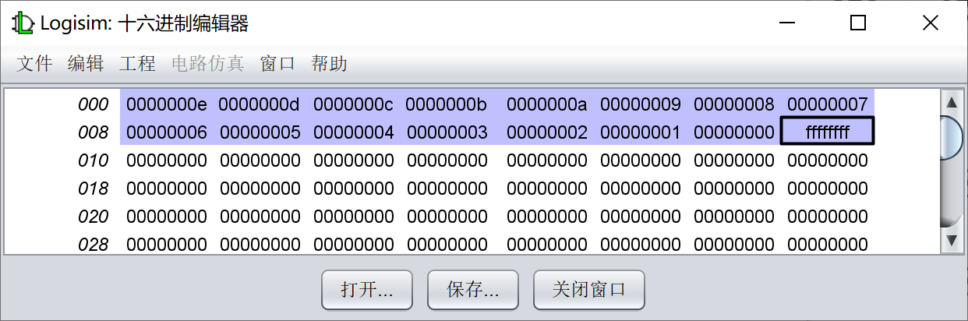
图13 测试程序运行结果
如程序测试有问题，可以单步调试每条指令，也可利用头歌平台自动评测，根据出错的测试用例信息精准定位出错时钟节拍，然后利用电路框架中的可计数暂停的时钟源运行到到出错时钟节拍前一条指令，单步跟踪，复原错误现场，进一步根据指令功能排查故障即可。
- 差异化指令支持
在24条指令的基础上随机增加扩展指令，应包括2条C类指令、1条A类指令、1条B类指令，简称CCAB系列指令。最终实现的处理器能正确运行标准测试程序benchmark.asm+4条指令的测试程序。读者需要将4条指令的标准测试程序添加在benchmark.asm程序结尾，benchmark程序运行结束时需要等待Go按钮按下，才能继续运行后续测试程序。
- 注意事项
        - RISC-V虚存模式设置
由于实验中设计的单周期处理器并不包括内存管理单元MMU部件，所以程序运行时的访存地址均是物理地址，设计时采用指令存储器和数据存储器分离的哈佛架构。访问数据时应该访问数据存储器，数据存储器的地址起始地址是0，实验包中的测试程序均直接使用了0号地址开始的数据单元，为了使测试程序在RARS和实验设计的处理器中的运行结果保持一致，必须配置RARS模拟器中的虚存模式，具体可以选择菜单SettingMemory Configration选项，如图14所示。这里应将虚存模式设置为Compact模式，这样数据段起始位置0开始的位置注意，如果采用Default模式在RARS中运行sort.asm排序程序时访存指令会越界访问代码段或内核段，引起保护错。
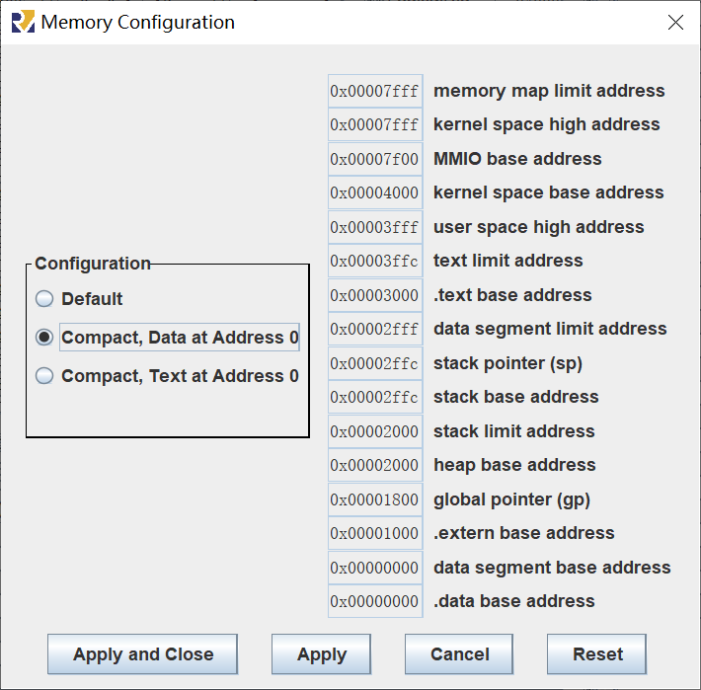
图14 虚存模式配置
        - RISC-V机器指令导出
在RARS中可以利用菜单FileDump Memory功能将汇编程序的代码段的机器指令和数据段的数据导出，为了能直接在Logisim的RAM和ROM组件中使用，应采用十六进制文本的方式导出，到处成功后还应在文本文件第一行加入“v2.0 raw”，这样导出的文件即可直接加载到Logisim平台的ROM和RAM组件中，如图15所示。
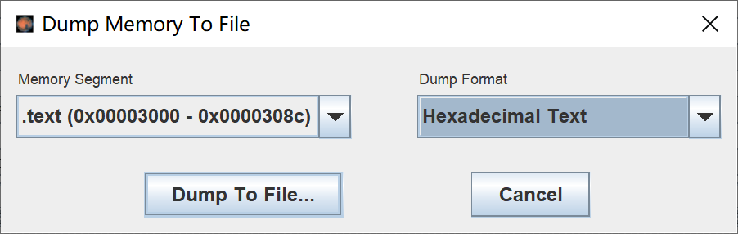
图15 RISC-V代码导出
        - 寄存器文件库
实验资料包中的Logisim库文件CS3410.jar提供了一个标准寄存器文件的库，该库由美国康奈尔大学开发，在Logisim平台中可以通过加载JAR库的方式加载第三方JAVA库，如图16所示。
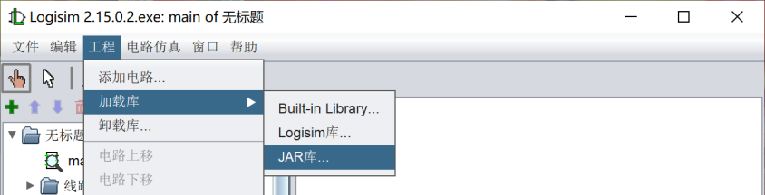
图16 JAR库加载
选择实验包中的CS3410.jar库，加载成功后Logisim左下角的组件库会增加CS3410组件的选项，其中第一个组件就是寄存器文件，添加该组件到画布中，如图17所示，这个寄存器文件的引脚rA，rB为读寄存器编号，rW为写入寄存器编号，WE为写使能，W为写入数据，A、B为rA，rB寄存器的输出值，该组件直接提供了32个寄存器观察窗口，非常直观，用户还可以使用手型的戳工具直接修改寄存器的值，这点对调试比较有用。
注意该寄存器文件组件缩小显示时组件上数字的显示可能不正常，另外如果写入数据位不确定值，则对应寄存器的值会显示为问号。
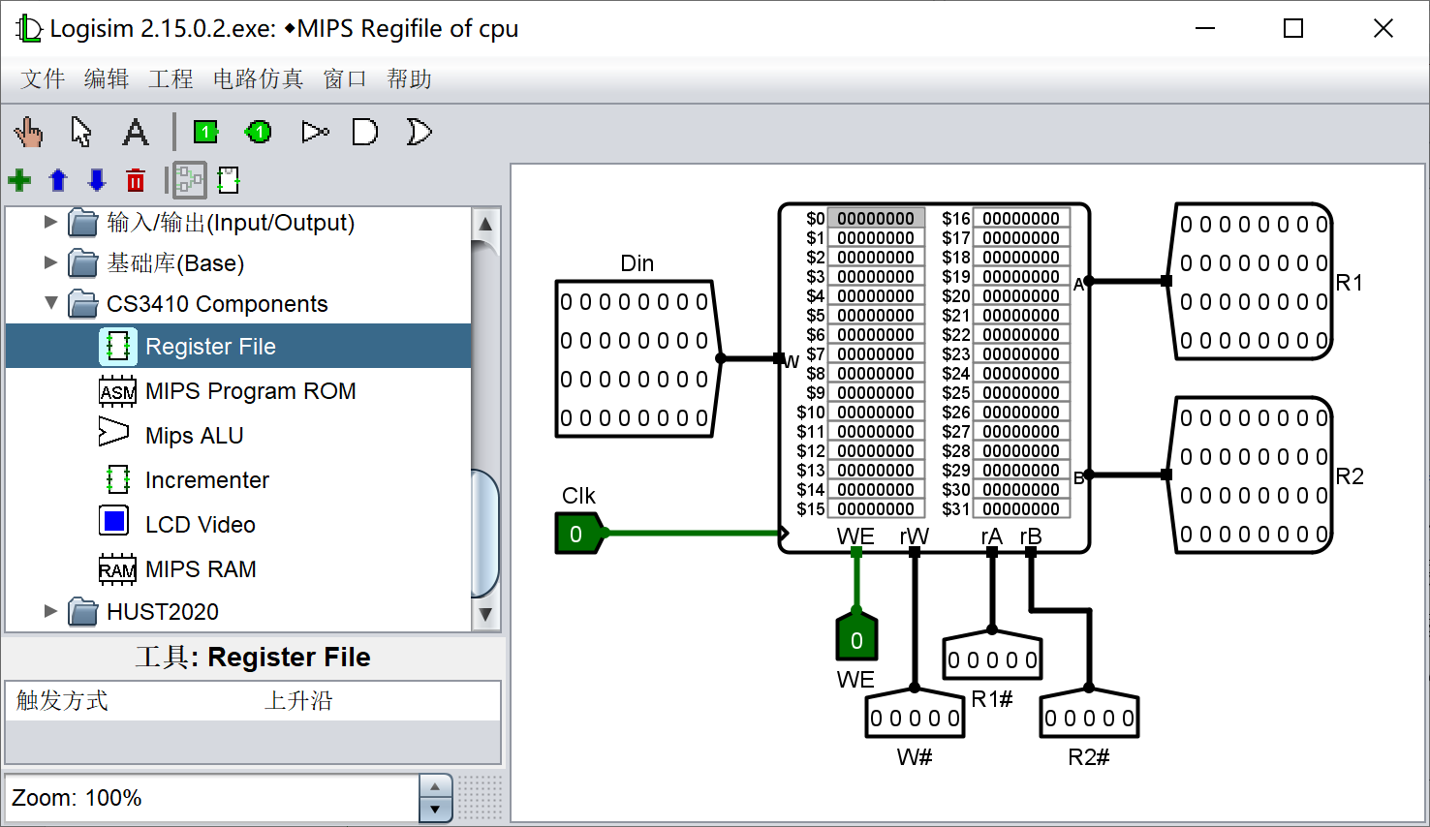
图17 MIPS寄存器文件库
        - RAM库
存储系统实验中设计过MIPS RAM电路，CS3410库中也提供了一个标准的RAM组件抽象，该组件也可用于RISC-V处理器，在实现LB、SB、LH、SH等字节访问或半字访问指令时非常有用。该组件的访问接口如图18所示，各引脚功能说明如下：
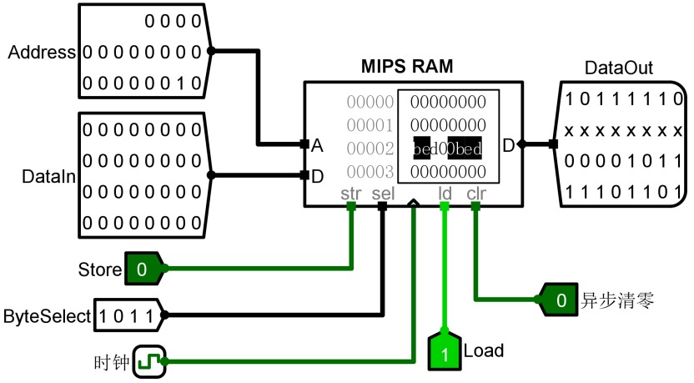
图18 MIPS RAM组件
- A 是20位字地址输入，MIPS RAM组件中的每一行代表内存中的4个字节，图中A端地址为0x00002，MIPS RAM中第二行用黑底白字显示，0xbed00bed为2号字单元的值，如果需要访问当前地址中具体某个字节或半字，需要设置MIPS RAM组件底部的Sel输入端口。缺省地址为20位，可以访问1MWord=4MB。
- 左侧D为数据输入端，位宽32位， 包含即将写入RAM的数据，具体写入时会根据sel 端的设置决定数据输入端的哪些字节被写入。
- str 是存储控制位，当str=1时，RAM会根据sel的值写入D中的某些字节。
- sel 是选择控制字段，线宽4位，当sel=0001时，D端口的0~7位被选中，当sel = 0010, D端口的8~15位被选中，当sel = 0100时, D端口16~23位被选中，当Sel=1000时，D端口24~31位被选中。另外SEL=0011，表示0~15位被选中，SEL=1100，表示16~31位被选中，SEL=1111时，4个字节同时被选中。
- ld 是载入位，ld为1时组件右侧的数据输出端口D输出当前字中被选择的字节，如果ld=0，输出为高阻态。
- clr为1时会清空RAM组件的所有内容。
        - 时钟源设置
实验电路中时钟是一个可计数暂停的时钟源，如图19所示。其默认状态和普通时钟源一样，如将控制位D触发器的值利用手型戳工具设置为1，时钟变成计数暂停模式，运行到指时钟运行到指定节拍数会自动暂停。
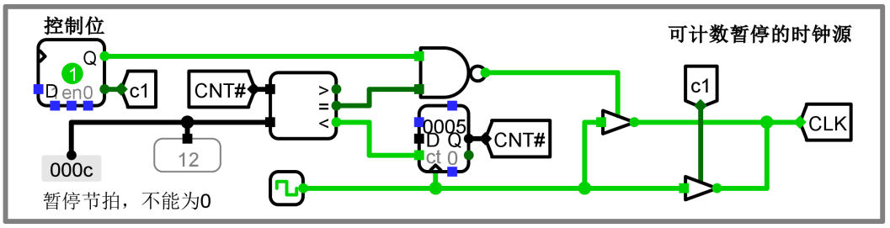
图19 可计数暂停的时钟源
处理器系统联调时可以灵活利用该时钟源，首先通过头歌平台确定出错时钟节拍数，将时钟源中的暂停节拍常量设置为出错时钟节拍数-1，设置控制位为1，时钟自动运行并暂停后，关闭时钟自动运行模式，将控制位清零，单步运行时钟即可快速复现出错现场进行精准调试。
        - 常见故障分析
头歌平台可以提供快速精准的测试反馈，在线评测单周期CPU时会给出程序运行出错的节拍，以及出错节拍对应的PC、IR、RegWrite、RDin、MemWrite、MDin等数据的预期输出和实际输出值。注意24条指令的在线测试由于benchmark程序运行周期数较长，测试采用静默方式，预期输出为空，当实际输出有问题时会在实际输出窗口输出预期输出和实际输出，并停止测试。通过分析出错节拍（注意是十六进制）和出错信号，很容易发现数据通路和控制信号的逻辑故障。
- PC正确、IR正确：其他信号不正确，说明当前指令的控制逻辑有问题，利用可暂停时钟执行到对应节拍，仔细检查相关逻辑排查故障。
- PC正确、IR错误：说明用户加载的程序不是标准测试程序，请重新加载正确的测试程序再进行测试。
- PC错误、IR错误：如果出错节拍是1，表示指令顺序寻址逻辑有问题，否则表示上一个节拍执行的指令是分支指令，分支逻辑存在故障导致程序执行到错误的位置。利用可暂停时钟执行到前一个节拍，检查分支指令执行逻辑排查故障。
- 五段流水CPU设计流程
- 理想流水线设计
单周期RISC-V处理器数据通路细分图如图20所示。根据图中虚线所示，单周期RISC-V处理器数据通路从左到右依次分成取指令（IF）段、译码取数（ID）段、指令执行（EX）段、访存（MEM）段、写回（WB）段5个阶段。
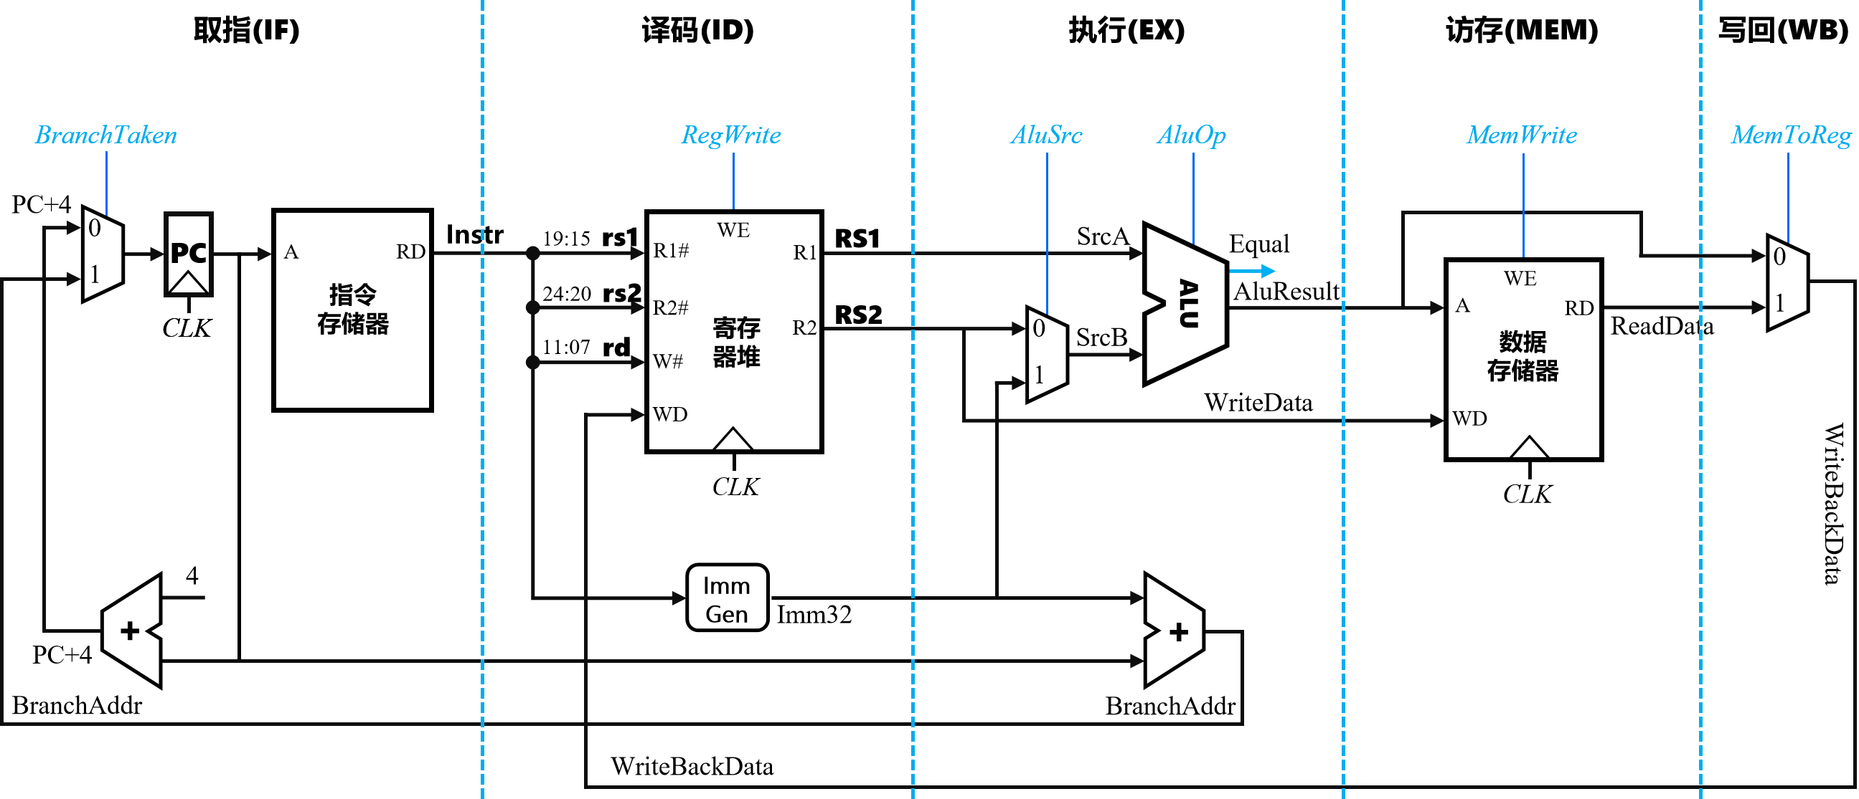
图20 单周期RISC-V处理器数据通路
要将单周期数据通路改造成理想流水线，只需在图20中虚线位置加入流水寄存器部件即可，如图21所示。这里增加了IF/ID、ID/EX、EX/MEM、MEM/WB共4个流水寄存器，数据通路被细分为5段流水线。流水寄存器用于锁存前段加工处理完成的数据和控制信号，为下一段的功能部件提供数据输入和控制信号。所有流水寄存器、程序计数器PC、寄存器堆、数据存储器均采用统一时钟进行同步，每来一个时钟就会有一条新的指令进入流水线取指令IF段，多个功能段并行执行，同一时刻有多条指令在流水线中执行。
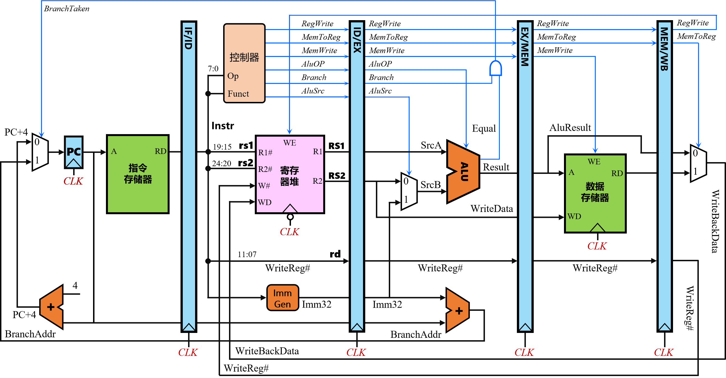
图21 RISC-V五段流水线示意图
ID段译码生成该指令的所有控制信号，控制信号通过流水寄存器逐段向后传递，后段功能部件所需的控制信号不需要单独生成，直接从流水寄存器获取即可。流水线数据通路由单周期数据通路改造而来，操作控制信号相同，因此流水线可以复用单周期处理器中的操作控制器。
不同阶段之间设置流水缓冲接口部件，构建各阶段之间的流水接口部件，接口定义尽可能简化，目前实验资料中已经提供了各流水接口部件的设计框架，无需大家从头开始拧螺丝设计。流水线接口部件应向后续段传递数据信息，控制信息，向前段传递反馈信息，后续部件对数据的加工处理依赖于前阶段传递过来的信息。ID段译码生成该指令的所有控制信号，控制信号将逐段向后传递（越到最后阶段，信号越少），后续部件控制信号不再单独生成。注意单周期CPU中的控制器是可以在ID段复用的。
将已经实现支持24条指令的单周期RISC-V处理器改造成支持无冲突冒险程序运行的理想流水线架构，能运行如下理想流水线测试程序。该程序在数据存储器0、4、8、12字节地址处依次按字写入数据0、1、2、3，程序无任何数据冲突和分支冒险，所以设计流水线时无须考虑任何冲突冒险的处理。
# file: 理想流水线测试.asm
# 理想流水线测试中所有指令均无相关性，一共17条指令
# 5段流水线执行周期数应该是5+(17-1)=21
addi s0,zero, 0
addi s1,zero, 0
addi s2,zero, 0
addi s3,zero, 0
ori s0,s0, 0
ori s1,s1, 1
ori s2,s2, 2
ori s3,s3, 3
sw s0, 0(s0)
sw s1, 4(s0)
sw s2, 8(s0)
sw s3, 12(s0)
addi a7,zero,10 # 系统调用退出指令
addi s1,zero, 0 # 3条无用指令消除上一条指令a7与ecall的相关性
addi s2,zero, 0
addi s3,zero, 0
ecall # 停机
打开cpu24-riscv.circ文件中的理想流水线子电路，电路框架如图22所示，注意在这一个实验中LED显示区及“中断”按钮，中断等待指示LED暂时还用不到，后续实验会陆续使用；第二行的输出引脚主要用于头歌平台自动测试，监控测试流水线各段执行指令的PC值，以及其他一些控制信号，在构建理想流水线时一定要将对应隧道标签连接到对应监控点以保证头歌平台可以进行自动测试。
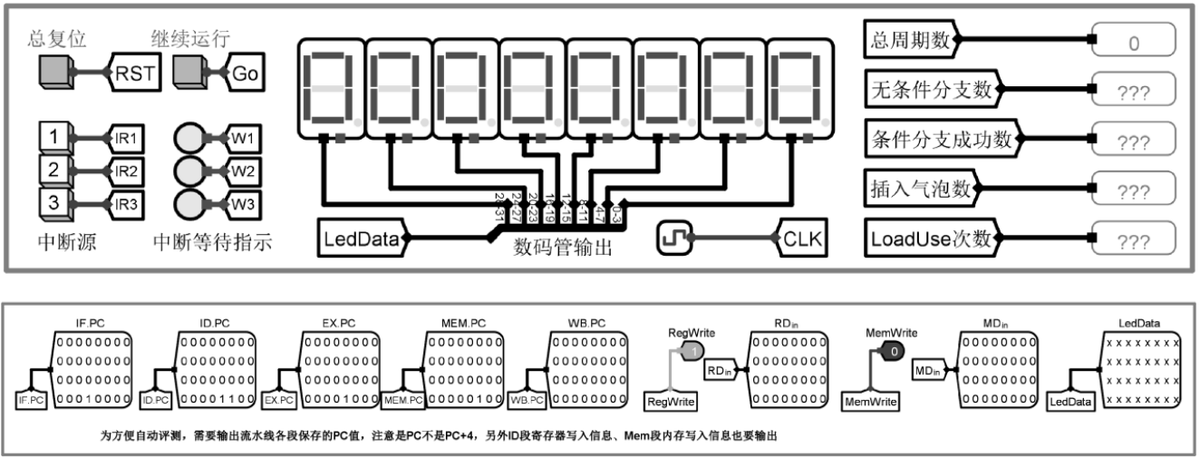
图22 理想流水线电路框架
实验步骤如下：
- 设计流水寄存器，首先考虑4个流水寄存器需要锁存的具体信息，然后设计较为复杂的ID/EX流水寄存器，封装设计完成后再复制生成IF/ID、EX/MEM、MEM/WB流水寄存器。注意，流水寄存器封装的长度、标签注释及颜色区分。为了方便调试，各段指令字IR和PC值应依次向后传递，这里各流水接口部件已经全部给大家搭建好了框架和封装，实验时只需要微调封装和引脚即可，需要增加引脚的也可以直接进行扩展，相关接口部件中预留了扩展空间以及保留引脚，具体可以查看相关子电路。
（2）重新封装较大尺寸的功能部件，以方便绘图，具体如控制器、运算器、寄存器文件等。
（3）重构数据通路，将单周期CPU中的数据通路全部删除，重新进行电路布局，将各段功能部件与流水寄存器进行连接，将各流水功能段重要监控点如PC值、指令字IR、控制信号按需连接到各流水接口部件的引脚。
（4）增加流水线时空图监测功能，具体如图24所示，这部分电路用RISC-V反汇编探针组件直接显示每一个流水功能段执行的指令，并用探针给出了每个流水段的PC值，方便观察流水线运行的动态。
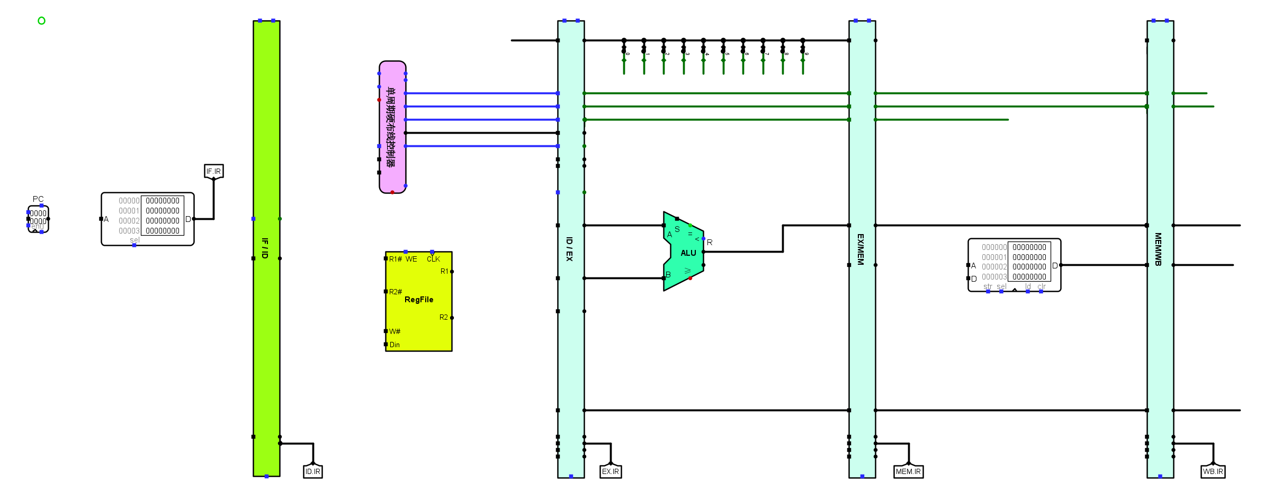
图23 理想流水线框架示意图
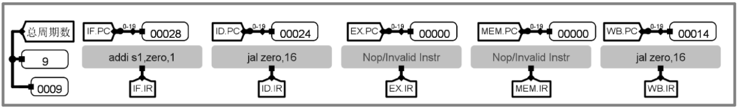
图24 流水线时空图监测
- 增加统计功能，要求能自动统计总周期数。
- 系统联调和功能测试，加载“理想流水线测试程序.hex”进行功能调试。注意，最终理想流水线测试程序会在数据存储器中一次写入4个数据，总周期数应该是21，如有差异，请单步跟踪每条指令的执行情况，或直接在头歌平台上测试，根据头歌平台测试用例的反馈信息精准定位故障。理想流水线测试程序数据写入结果如图25所示。
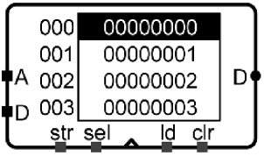
图25 理想流水线测试程序数据写入结果
注意事项
（1）在Logisim平台实现时应尽量缩小原单周期CPU原理图中的功能部件尺寸，以方便布局绘图。
（2）流水寄存器封装尺寸尽可能大一点，否则连线过多会给布线带来困扰。通过流水寄存器向后传输的控制信号应遵循“越晚用到越靠近顶端”的原则，便于腾出更多的空间进行流水功能段的电路布局；适当使用颜色标记关键功能部件和流水接口部件。
（3）指令存储器ROM和数据存储器RAM必须在主电路中可见，不能封装在子电路中，以便于调试观察数据。
（4）主要数据通路应直接连接，横向可连接的线缆应尽量直接连接，避免隧道的滥用，以保证原理图的可读性；连线一般不允许穿越其他功能部件的封装。
（5）尽可能使用标签工具注释电路，如控制信号、数据通路、显示模块、总线等，以便于电路调试。注意标签及注释的命名规范，过长的命名会影响电路布局。
（6）可以使用任何Logisim内置的组件构建电路，原运算器模块中使用了自定义32位加法器的模块，涉及多个子电路的嵌套，实际使用时系统最大频率很低，建议用Logisim内置的加法器进行替换。
（7）严禁对时钟信号进行逻辑门操作，停机操作可以通过相关功能部件使能端完成。这是后续实验必须严格遵守的规则，否则一定会引起很多意想不到的故障，极大地增加调试难度。
实验思考：
（1）对时钟信号进行逻辑门操作会带来什么问题？原因是什么？
（2）为什么时钟计数少1个节拍？
- 气泡流水线CPU设计实验
实验目的：理解结构冲突的基本原理，能分析五段流水CPU中存在的结构冲突，并能运用适当的方案进行解决；理解控制冲突的基本原理，理解其引起的流水线停顿导致的性能下降，掌握控制冲突流水线处理机制，并能够增加相关逻辑使得流水线能正确处理控制冲突；理解数据冲突的基本原理，掌握插入气泡方式消除数据冲突的方法，能够在理想流水线的基础上增加数据冲突检测逻辑，可通过硬件插入气泡的方式消除数据冲突；最终实现的五段流水CPU能正确运行存在各种冲突的标准测试程序。
实验原理
1．结构冲突处理
当多条指令在同一时钟周期都需使用同一操作部件而引起的冲突称为结构冲突。在流水线设计中也会存在各种结构冲突，如计算PC+4、计算分支目标地址、运算器运算都需要使用运算器，访问指令和访问数据都需要使用存储器。解决方案是增设加法部件避免运算冲突，增设指令存储器避免访存冲突。另外，ID段读寄存器与WB段写寄存器的操作也存在结构冲突，但由于RISC-V寄存器堆的读写逻辑是完全独立的逻辑，读写地址和数据均通过不同的端口进入，读写逻辑可以并发操作，因此这种结构冲突并不存在。
2．控制冲突处理
当流水线遇到分支指令或其他会改变PC值的指令时，在分支指令之后载入流水线的相邻指令可能因为分支跳转而不能进入执行阶段，这种冲突称为控制冲突。分支指令是否分支跳转、分支目标地址的计算要等到EX段才能确定（也可能是ID段，具体与设计有关），而分支指令后续若干条指令已经预取进入流水线，当分支指令成功跳转时，已预取的指令不能继续执行，此时需要清空这些预取指令，同时修改程序计数器PC的值，取出分支目标地址处的指令。发生控制冲突时，流水线会清除分支指令后续若干条预取指令，造成若干时钟周期浪费。这部分性能损失为分支延迟，又称为流水线性能损失。
3．数据冲突处理
当前指令要用到先前指令的操作结果，而这个结果尚未产生或尚未送达指定的位置，会导致当前指令无法继续执行，这称为数据冲突。为了避免程序运行出错，较简单的处理方法就是推后执行与其相关的指令，直至目的操作数写入才开始取源操作数，以保证指令和程序执行的正确性。通常，可以采用“气泡”插入法来解决，当ID段从寄存器堆取源操作数时，如果检测到与后续各段存在数据冲突，则IF、ID段正在处理的指令暂停一个时钟周期（PC、IF/ID流水寄存器值保持不变），同时尝试在时钟到来时，在EX段插入一个空操作气泡（ID/EX流水寄存器同步清零），先前进入EX、MEM、WB段的指令继续执行。下一个时钟到来时，EX段是空操作气泡（全零控制信号不会改变处理器的状态），MEM、WB段仍然存在指令，如果ID段指令仍然存在数据相关，继续重复暂停IF、ID段，在EX段插入气泡的逻辑，直至数据冲突完全消失。
采用插入气泡的方式进行数据相关的处理后，流水线数据通路如图26所示。图中相关处理逻辑的输入信号除EX、MEM段的RegWrite、WriteReg#信号外，还包括ID段的指令字Instr、EX段的分支跳转BranchTaken信号，输出则为阻塞暂停信号Stall、流水清空信号ID/EX.Flush，相关处理逻辑可以参考《计算机组成原理（微课版）》7.3节的内容。
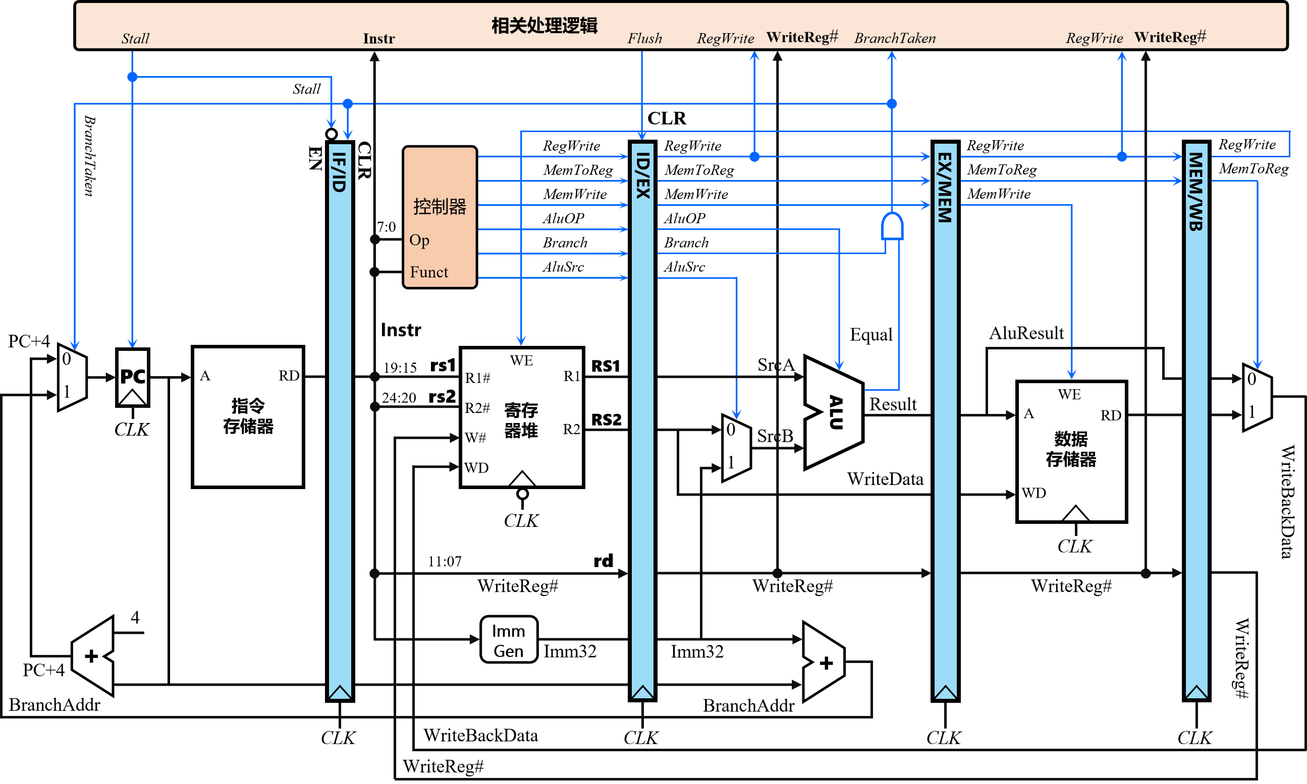
图26 气泡流水线顶层视图
实验内容:进一步改造理想流水线，增加数据相关检测逻辑、插入气泡逻辑、流水暂停逻辑、分支冲突处理逻辑，使得该流水线能处理数据冲突、控制冲突、结构冲突，并能正确运行单周期测试程序benchmark.hex。
1．流水寄存器功能改造
根据数据冲突的处理流程，流水寄存器IF/ID应该具有暂停功能，流水寄存器ID/EX应该具有同步清零（插入气泡）功能；而根据控制相关中清除误取指令的流程，流水寄存器IF/ID、ID/EX都应该具有同步清零功能。因此，我们需要给IF/ID、ID/EX增加同步清零控制引脚CLR，IF/ID则需要增加暂停控制引脚EN，Logisim寄存器并不支持同步清零，可以通过将数据零送入寄存器的方式实现同步清零，而暂停控制则可以通过寄存器的使能端实现。（以上逻辑已经在流水接口部件中实现，大家可以看看电路了解实现原理）
2．控制冲突处理
出现控制冲突时，需要清除IF、ID段误取指令，可以将分支跳转信号BranchTaken直接连接IF/ID、ID/EX流水寄存器的同步清零控制端CLR，这样时钟到来后分支指令进入MEM段，而IF段取分支目标地址处的新指令，同时IF/ID、ID/EX流水寄存器中的数据和控制信号全部清零，变成了空操作，误取的两条指令被清除。流水寄存器清零控制信号逻辑表达式如下：
IF/ID.CLR=ID/EX.CLR=BranchTaken # 出现分支跳转时要清空IF/ID、ID/EX
分支指令的执行也可安排在ID、MEM段，甚至WB段完成。不同段执行预取深度不一样，在执行EX段进行分支处理的预取深度为2，预取深度越大，对流水性能造成的影响也越大。实验时可以酌情考虑在哪个阶段完成分支处理，有条件分支指令由于涉及计算，建议放在EX段完成，这也有利于后续重定向机制的实现。
3．实现数据相关检测逻辑
由于译码ID段需要取操作数，因此数据相关检测逻辑应设置在ID段。图6.6所示的五段流水结构中，因为数据只能在WB段写入，所以ID段指令与EX、MEM、WB段的指令都存在数据相关。ID段与WB段的数据相关可以通过寄存器堆下跳沿写入的方式实现先写后读，这里只需考虑ID段与EX、MEM段指令的数据相关性检测。
RISC-V指令包括0～2个源操作数，分别是rs1、rs2字段对应的寄存器，其中0号寄存器恒为零，不需考虑相关性。要想确认ID段指令使用的源寄存器是否在前两条指令中写入，只需要检查EX、MEM段的寄存器堆写入控制信号RegWrite是否为1，且写寄存器编号WriteReg#是否与读寄存器编号相同即可，因此数据相关检测逻辑如下：
DataHazzard = rs1Used & (rs1≠0) & EX.RegWrite & (rs1==EX.WriteReg#)
+ rs2Used & (rs2≠0) & EX.RegWrite & (rs2==EX.WriteReg#)
+ rs1Used & (rs1≠0) & MEM.RegWrite & (rs1==MEM.WriteReg#)
+ rs2Used & (rs2≠0) & MEM.RegWrite & (rs2==MEM.WriteReg#)
# rs1、rs2分别表示指令字中的rs1、rs2字段，分别对应指令字中的19～15、20～16位
# rs1Used、rs2Used分别表示ID段指令需要读rs1、rs2字段对应的寄存器
# EX.RegWrite表示EX段的寄存器堆写使能控制信号RegWrite，锁存在ID/EX流水寄存器中
# MEM.WriteReg#表示MEM段的写寄存器编号WriteReg#，锁存在EX/MEM流水寄存器中

4．数据相关处理
有了数据相关检测逻辑就可以处理数据相关。首先，ID段与WB段的数据相关可以通过寄存器先写后读的方式解决，具体方式是寄存器文件写入数据时采用下跳沿触发。而ID段与EX、MEM段的数据冲突则需要插入气泡，发生数据相关时IF、ID段指令暂停执行，EX段插入气泡。IF、ID段指令暂停执行只需保证程序计数器PC的值和IF/ID流水寄存器的值不变即可，可以控制对应流水寄存器使能端EN，当使能端为1时，流水寄存器正常工作；当使能端为0时，忽略时钟输入，寄存器的值保持不变。EX段插入气泡只需将ID/EX寄存器同步清零即可，进一步综合控制冲突处理逻辑可知，流水线阻塞暂停信号Stall、流水线寄存器使能、清零控制信号的逻辑表达式如下：
Stall=DataHazzard # 数据相关时要阻塞暂停IF、ID段
PC.EN=～Stall # 程序计数器PC使能端输入
IF/ID.EN=～Stall # IF/ID使能端输入
IF/ID.CLR=BranchTaken # 出现分支跳转时要清空IF/ID
ID/EX.CLR=Flush=BranchTaken+DataHazzard # 出现分支或数据相关时要清空ID/EX

5．增加统计功能
为了方便最后的调试，需要增加无条件分支数、有条件分支成功分支次数、插入气泡数等参数的统计功能。

实验测试：完成气泡流水线数据通路后，即可进行程序测试。为了方便尽快定位错误，针对不同的功能实现实验资料包中提供了专门的测试程序，主要包括分支相关测试程序、数据相关测试程序和单周期RISC-V实验中的标准benchmark测试程序。
1．分支相关测试
在IF段指令存储器中加载“分支相关测试.hex”文件，其源代码如下：
# file: 分支相关测试.asm
# 测试流水线的分支指令j、jal、jr、beq、bne，无数据冲突程序
# LED数码管会倒计数直至零，然后停机
.text
addi s1,zero,32
addi a7,zero,34 # 设置ecall功能为显示十六进制
j jmp_next1
addi s1,zero, 4
addi s2,zero, 5
addi s3,zero, 6
jmp_next1:
beq zero,zero jmp_next2
addi s1,zero, 7
addi s2,zero, 8
addi s3,zero, 9
jmp_next2:
bne zero,s1,jmp_next3
addi s1,zero, 10
addi s2,zero, 11
addi s3,zero, 12
jmp_next3:
jal jmp_func # 子程序调用
addi a7,zero,10 # 设置ecall功能为退出
nop
nop
nop
ecall # 程序暂停
jmp_func: # 子程序入口
addi s1,s1,-1
nop
nop
nop
add a0,zero,s1
nop
nop
nop
ecall # 显示输出
bne s1,zero,jmp_func
ret # 子程序返回
观察程序自动运行的结果是否与程序注释中的期望一致。如不一致，则可驱动时钟单步运行，结合程序实际功能，观察时空图监测区的实际运行情况，监测分支指令清空流水线误取指令的功能是否正确实现，查找发现问题。

2．数据相关逻辑测试
在IF段指令存储器中加载“数据相关测试.hex”文件，其源代码如下：
# file: 数据相关测试.asm
# 用于数据相关性测试，程序无冲突相关，程序最终完成等差数列求和运算
# 计算0+1+2+3+4+5+6+7，将运算中间结果存入内存4、8、c、10、14、1c
# 程序一共包含38条指令
.text
addi s1,0,4
sw s1,0(s1)
lw s2,0(s1)
addi s2,s2,-4 # s2 Load-Use相关
addi s0,0,0 # 数列初值
addi s1,s0,1 # 计算下一个数，等差值为1；s0与上条指令相关
add s0,s0,s1 # 求累加和；s0与上上条指令相关，s1与上条相关
add s2,s2,4 # 地址累加
sw s0,0(s2) # 存累加和；s2与上条指令相关

…
addi v0,zero,10 # 设置ecall功能为退出
addi s0,zero, 0 # 消除相关性
addi s0,zero, 0 # ecall隐含操作数a7也可能引起相关，需要注意
addi s0,zero, 0
ecall # 程序暂停
观察程序自动运行的结果是否与程序注释中的期望一致。如不一致，则可驱动时钟单步运行，结合程序实际功能，观察时空图监测区的实际运行情况，监测发生数据相关时流水线插入气泡的功能是否正确实现，查找发现的问题。
3．benchmark综合测试
通过数据相关和数据相关测试后，即可在 IF 段指令存储器中加载标准测试程序“benchmark.hex”进行功能测试。用户可以通过观察显示区的显示功能及数据存储器中的数据排序情况进行功能正确性的简单判断，另外执行该程序所需的周期数也是重要的观测点。
尝试结合自己的实际设计方案，分析流水线执行总周期数与单周期执行程序周期数之间的关系，通常应符合如下公式：气泡流水线周期数=单周期执行周期数+（流水冲满时间-1）+J指令×预取深度+条件分支成功次数×预取深度+气泡数。注意，由于数据相关检测逻辑实现的误差，可能少插或多插气泡，导致气泡数不一致，请准确核对自己的数据相关检测逻辑。
最精确的测试是通过头歌平台进行测试，平台将检测benchmark程序每一个时钟周期在流水线中的执行情况，如出现差异，会反馈对应的监控点数据，读者可以根据反馈错误信息快速定位问题、排除故障。

实验思考：
（1）插入气泡能否直接使用寄存器的异步清零信号？为什么？
（2）插入气泡的个数是否需要用电路进行控制？为什么？
（3）尝试分析分支指令在IF段执行的优点和缺点。
（4）采用气泡方式解决数据相关问题后，测试标准测试程序benchmark的时钟周期为什么反而比单周期CPU多了很多，难道流水线还不如单周期CPU吗？
- 重定向流水线CPU设计实验

实验目的：理解数据重定向的基本原理，理解Load-Use相关的处理机制，能够在气泡流水线CPU的基础上增加相应的逻辑功能部件，使得除了Load-Use相关的所有数据冲突都可以采用重定向的方式进行冲突处理，从而提升流水线性能，最终实现的CPU应能正确运行标准测试程序。

实验原理：气泡流水线通过延缓ID段取操作数动作的方式解决数据冲突问题，但大量气泡的插入会严重影响指令流水线性能，重定向流水线先不考虑ID段所取的寄存器操作数是否正确，而是等到指令实际使用这些操作数时再考虑正确性问题，重定向流水线如图27所示。
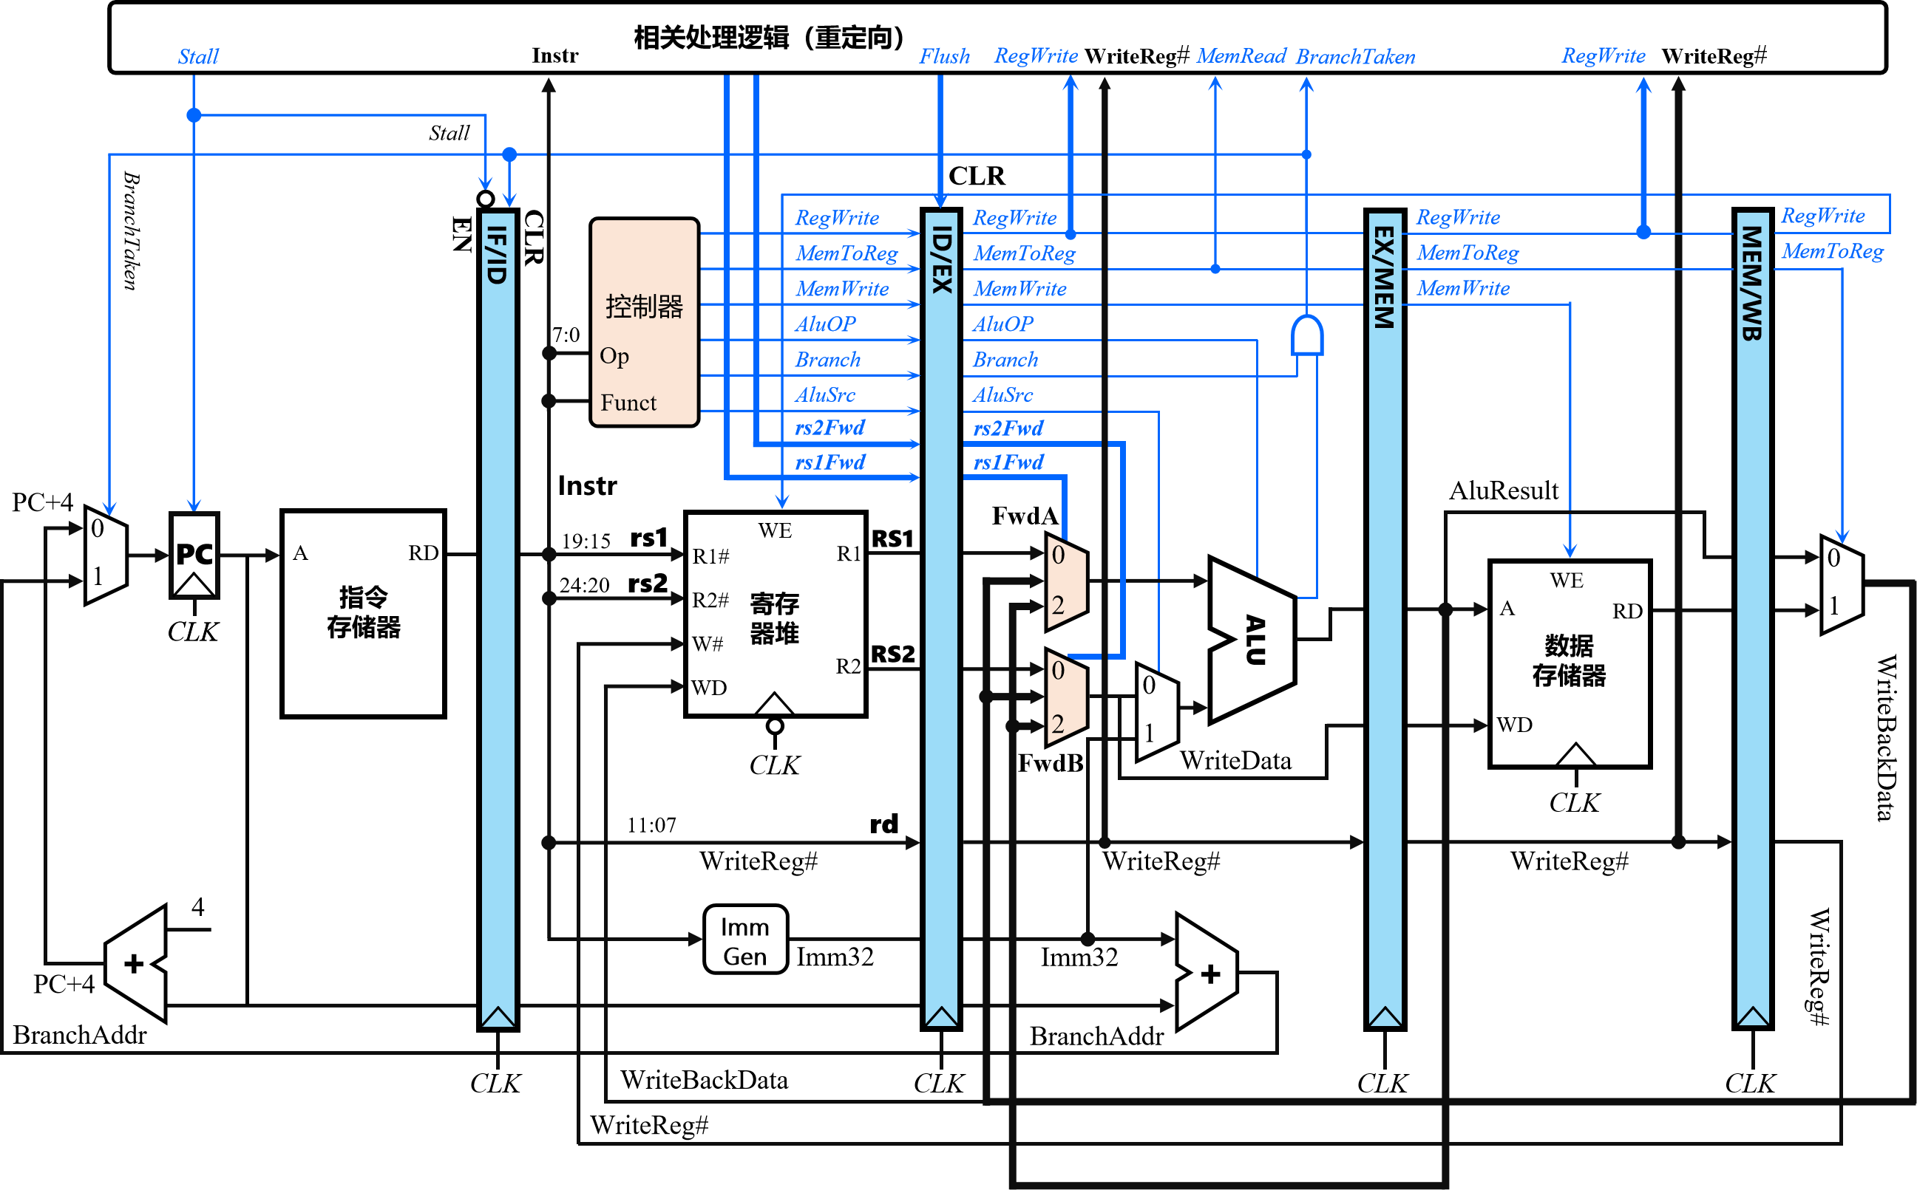
图27 重定向流水线顶层视图
如果EX段的指令和MEM、WB段均存在数据相关，ID/EX中的操作数RS、RT就是错误数据，正确数据应来自MEM、WB段指令的目的操作数，而这些指令已经通过了EX段完成了运算，除Load类访存指令外，目的操作数都已实际存放在EX/MEM、MEM/WB流水寄存器中，可以直接将正确的操作数从其所在位置重定向（Forwarding）到EX段合适的位置。具体可以将EX/MEM流水寄存器中的AluResult或WB段的WriteBackData直接送到EX段的RS1、RS2处，通过多路选择器选择正确的值送ALU参与运算，重定向方式无须插入气泡，可以解决大部分的数据相关问题，避免插入气泡引起的流水线性能下降，极大地优化流水线的性能。
以ID/EX.RS1为例，此输出会送到ALU的第一个操作数端SrcA，但可能不是最新的值，所以应在ID/EX.RS1的输出端增加一个多路选择器FwdA，此多路选择器的默认输入来源为ID/EX.RS1。另外，也可能来自EX/MEM.AluResult的重定向，也可能是来自MEM/WB. WriteBackData。为了简化实现，直接将WB段多路选择器的输出WriteBackData重定向到FwdA，多路选择器FwdA的选择控制信号为rs1Fwd。
同样，ID/EX.RS2输出端也可以再增加一个多路选择器FwdB进行同样的重定向处理，FwdB选择控制信号为rs2Fwd。数据重定向的详细通路如图6.7中加粗线缆所示。这里两个多路选择器的选择控制可以根据数据相关检测情况自动生成，既可以直接在EX段生成，也可以在ID段进行数据相关检测时自动生成，然后经过ID/EX流水寄存器传递而来。为了与气泡流水线数据相关检测机制一致，这里将采用第二种方法实现。
注意，如果相邻两条指令存在数据相关，且前一条指令是访存指令时（称为Load-Use相关），这种数据相关由于重定向会增加关键路径延迟，因此不能采用重定向方式进行处理，仍然必须通过插入气泡的方式解决其相关性。实验还需要增加Load-Use数据相关检测逻辑，其逻辑表达式如下：
LoadUse= rs1Used & (rs1≠0) & EX.MemRead & (rs1==EX.WriteReg#)
+ rs2Used & (rs2≠0) & EX.MemRead & (rs2==EX.WriteReg#)
# 注意单周期CPU实现中为了简化电路，只实现了MemWrite写信号，没有实现MemRead信号
# 但由于该信号和MemToReg信号是同步的，因此可以用MemToReg信号代替MemRead信号
除Load-Use数据相关外，其他数据相关都可以采用重定向方式以无阻塞的方式解决，相关处理逻辑需要在ID段生成两个重定向选择信号rs1Fwd、rs2Fwd传输给ID/EX流水寄存器。以rs1Fwd为例，其赋值逻辑如下：
if (rs1Used & (rs1≠0) & EX.RegWrite & (rs1==EX.WriteReg#))
rs1Fwd=2 # ID段与EX段数据相关
else if (rs1Used & (rs1≠0) & MEM.RegWrite & (rs1==MEM.WriteReg#))
rs1Fwd=1 # ID段与MEM段数据相关
else rs1Fwd =0 # 无数据相关
当发生Load-Used相关时，需要暂停IF、ID段指令执行并在EX段插入气泡，需要控制PC使能端EN、IF/ID使能端EN、ID/EX清零端CLR，而EX段执行分支指令时会清空ID段、EX段中的误取指令会使用IF/ID清零端CLR、ID/EX清零端CLR。综合两部分逻辑，可以得到相关处理逻辑阻塞信号Stall、清空信号Flush，各控制端口的逻辑如下：
Stall=LoadUse # Load-Use相关时要暂停IF、ID段指令执行
IF/ID.CLR=BranchTaken # 出现分支跳转时要清空IF/ID
ID/EX.CLR=Flush=BranchTaken + LoadUse
# 分支跳转或Load-Use相关时要清空ID/EX
PC.EN=～Stall # 程序计数器PC使能端输入
采用插入重定向方式进行数据相关的处理后，流水线完整数据通路如图6.7所示。图6.7中相关处理逻辑输入除EX、MEM段的RegWrite、WriteReg#信号外，还包括ID段的指令字Instr、EX段的分支跳转BranchTaken信号，输出为暂停信号Stall、ID/EX.Flush、RsForward、RtForward，整体逻辑为组合逻辑电路。

实验内容：进一步改造气泡式流水线，增加重定向机制，增加Load-Use数据相关检测机制，使得流水线能在不插入气泡的情况下处理大部分数据相关问题，最终能正确运行单周期测试程序benchmark.hex。
（1）增加重定向数据通路。将EX/MEM中锁存的运算器运算结果、MEM/WB中锁存的运算结果、访存数据等重定向到EX段，在合适的位置增加多路选择器，增加选择控制信号。
（2）在相关处理逻辑增加重定向逻辑。首先改造数据相关检测逻辑，增加Load-Use数据相关检测逻辑，如出现Load-Use相关执行原有插入气泡的逻辑进行处理。如出现非Load-Use数据相关，则由重定向逻辑直接生成操作数来源选择信号，对进入运算器或存储器的操作数正确来源进行选择。这里重定向逻辑可以放置在ID段，也可以放置在EX段，二者各有利弊，读者可自行权衡。
（3）流水测试与分析。首先加载数据相关测试程序进行简单数据相关功能验证测试，测试验证无误后再加载标准测试程序进行功能调试，注意统计时钟周期数、Load-Use冲突数等运行参数。尝试结合实际方案，分析流水线执行总周期数与单周期执行程序周期数之间的关系，通常应符合如下公式：重定向周期数=指令条数+（流水冲满时间-1）+分支冲突次数×预取深度+Load-Use数。由于程序中Load-Use部分是固定的，因此重定向周期数的答案应该是标准的，如果出现偏差，请分析原因。
最精确的测试是通过头歌平台进行测试，平台将检测benchmark程序每一个时钟周期在流水线中的执行情况，如出现差异，会反馈对应的监控点数据，读者可以根据反馈错误信息快速定位问题、排除故障。

实验思考：重定向逻辑放在流水线哪个阶段更好？为什么？
- 动态分支预测机制设计实验

实验目的：研究动态分支预测相关原理，掌握相联存储器设计机理，并最终应用相关机制为已经实现的重定向流水线添加动态分支预测机制，最终方案应比原有方案性能有较大提升。
实验原理：采用重定向机制后，只有少数Load-Use相关才需要插入气泡，流水线性能得到极大的提升。此时，流水线中的控制冲突对性能影响最大，如何减少分支指令引起的分支延迟损失成为关键。为减少分支延迟损失，应尽可能提前执行分支指令，比如将分支指令放在ID段完成。另外，还可以通过分支预测的方式来降低分支延迟损失，常见的动态分支预测技术依据分支指令的分支跳转历史，不断地动态调整预测策略，提升预测准确率，在ID段提前预取正确的指令来避免分支指令后续指令被清空，提升流水线性能。
最简单的动态分支预测策略是分支预测缓冲器（Branch Prediction Buffer，BPB），用于存放分支指令的分支跳转历史统计信息。每一条分支指令在EX段执行时，会将分支指令地址、分支目标地址、是否发生跳转等信息送BPB表，BPB以分支指令地址为关键字，在BPB表内进行全相联并发比较。如果数据缺失，表示当前分支指令不在BPB表中，需要将该分支指令的相关信息载入，并设置合适的分支预测历史位初值，以方便后续预测，注意载入过程中可能涉及淘汰。如果数据命中，表明当前分支指令历史分支信息已存放在BPB表中，此时需要根据本次分支是否发生跳转的信息调整对应表项中的分支预测历史位，以提升预测准确率，并且处理与淘汰相关的置换标记信息即可。
BPB表会放在IF段，利用PC的值作为关键字进行全相联比较，此过程应与指令存储器取指令操作并发，无须取出指令即可进行分支预测。BPB表命中表示当前指令是分支指令，可以根据BPB表中当前指令的历史预测位决定下条指令的地址是PC+4还是BPB表中的分支目标地址，注意这个分支目标地址不能在IF段取指令后计算，而是由BPB表中的BPB表项提供的。如果BPB表缺失，表明当前指令可能不是分支指令或者是不经常使用的分支指令，则按照PC+4取下条指令。
支持动态分支预测的五段RISC-V流水线如图6.8所示。注意，新的流水线数据通路中IF段增加了一个预测跳转PredictJump信号（为1表示预测跳转），该信号需要通过流水线寄存器逐级传递到EX段，并最终与分支跳转信号BranchTaken（为1表示发生分支跳转）进行比较，不相等时表示预测失败。由于EX段只有检测到分支预测错误才会清空流水线中的误取指令，因此这里将预测失败信号PredictErr接入相关处理逻辑中原BranchTaken引脚即可复用原电路，其他逻辑并没有任何变化。
相关处理逻辑各输出信号及各流水线寄存器使能信号和清空信号逻辑如下：
Stall=LoadUse # 数据相关时要暂停IF、ID段指令执行
IF/ID.CLR=PredictErr # 预测失败时要清空IF/ID
ID/EX.CLR=Flush=PredictErr + LoadUse # 预测失败或Load-Use相关时要清空ID/EX
PC.EN=～Stall # 程序计数器PC使能端输入
IF/ID.EN=～Stall # IF/ID寄存器使能端输入
采用动态分支预测后，分支指令在IF段进行预测，并根据预测情况取下条指令，同时将预测跳转信息PredictJump向后段传送。当分支指令进入EX段时，将预测跳转信息与实际跳转情况进行比较判断预测是否成功，BPB表会根据预测是否成功更新表中对应指令的历史预测位。如果成功预测，流水线无须停顿，继续运行；如果预测失败，需要清空流水线中的误取指令，流水线停顿两个时钟周期。
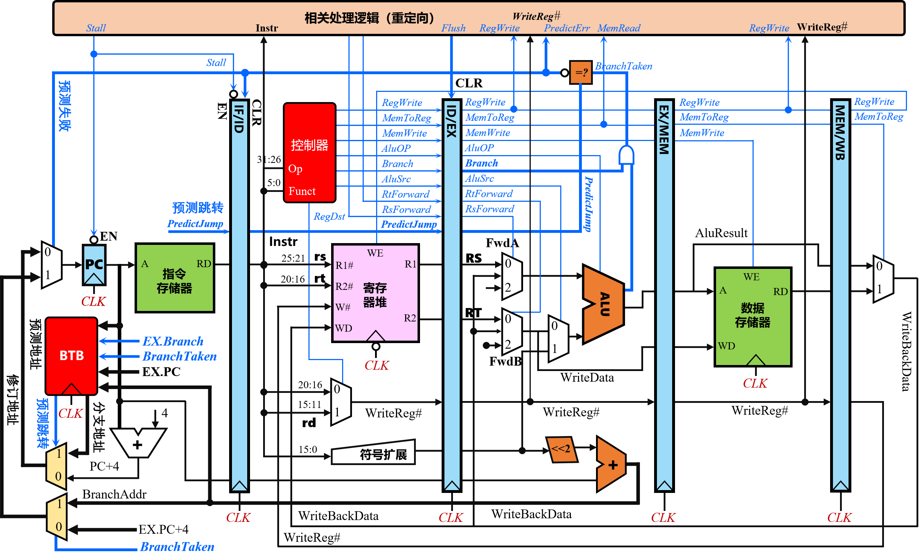
图28 支持动态分支预测的RISC-V五段流水线

实验内容：为重定向流水线增加动态分支预测逻辑，取指令阶段可以以PC的值为关键字查询BPB表，根据历史统计信息直接预测下条指令的正确地址；通过提升预测准确率，尽量避免分支指令引起的流水线清空暂停现象，从而优化指令流水线性能。实验主要步骤如下：
（1）设计双位预测状态机组合逻辑电路。BPB表中会使用该模块。输入为原预测状态位，实际跳转情况，输出为新的状态位，具体原理参考《计算机组成原理（微课版）》7.3.6节。不同的状态机可能会对性能有影响，实验时可动态调整。
（2）设计BPB全相联并发查找机制。也就是增加多路并发比较机制，根据比较的结果获取分支地址及分支预测位。
（3）实现BPB表写入逻辑与LRU置换算法。该操作能够将一条新的分支指令信息加入BPB表，当有空位时能将表项内容添加到空位中，如果BPB表项已满则需要通过LRU替换算法进行淘汰，注意BPB的写入是在分支指令执行时实施的。
（4）增加分支预测功能。修改IF段的取指令逻辑，利用BPB预测取指令地址，预测跳转信息PredictJump应经流水寄存器向后传递，方便分支指令执行时进行判断；修改分支指令执行逻辑，根据预测是否成功决定是否需要清空预取指令。
（5）修改分支指令执行逻辑。预测成功，流水线无须暂停；预测失败仍需清空误取指令，IF段取正确指令地址。另外，分支指令执行阶段还需要更新BPB表，如当前分支指令不在BPB表中，需要将当前指令相关信息载入BPB表，并设置合适的预测位初始值，载入过程可能涉及淘汰；如当前分支指令已在BPB表中，则根据跳转成功与否更新预测位及LRU置换信息。
（6）分支预测功能测试。先加载“分支预测测试.hex”程序，其源代码如下：
#file: 分支预测测试.asm
#############################################################
#用于BPB表载入过程测试、LRU淘汰策略测试、BPB表预测功能测试
#############################################################
.text
addi s1,zero,5 # 设置循环次数
j jmp_next1 # 载入BPB，BPB有1个表项
addi s1,zero,1
addi s2,zero,2
jmp_next1:
j jmp_next2 # 载入BPB，BPB有2个表项
addi s1,zero,1
addi s2,zero,2
jmp_next2:
j jmp_next3 # 载入BPB，BPB有3个表项。后续会多次执行，应预测成功
addi s1,zero,1
addi s2,zero,2
jmp_next3:
…
jmp_next7:
j jmp_next8 # 载入BPB，BPB有8个表项。后续会多次执行，应预测成功
addi s1,zero,1
addi s2,zero,2
jmp_next8:
addi s1,s1,-1
bne s1,zero,jmp_next2 # 载入BPB、BPB已满，应淘汰jjmp_next1，后续多次执行
addi s0,zero,1
addi s2,zero,255
addi s1,zero,1
addi s3,zero,3
beq s0,s2,jmp_next9 # 载入BPB、BPB已满，淘汰jjmp_next2
beq s0,s0,jmp_next9 # 载入BPB、BPB已满，淘汰jjmp_next3
addi s1,zero, 1
addi s2,zero, 2
jmp_next9:
bne s1,s1,jmp_next10 # 载入BPB、BPB已满，淘汰jjmp_next4
bne s1,s2,jmp_next10 # 载入BPB、BPB已满，淘汰jjmp_next5
addi s1,zero,1 # 不会执行
addi s2,zero,2 # 不会执行
jmp_next10:
jal func # 载入BPB、BPB已满，淘汰jjmp_next6
addi a7,zero,10
ecall # 程序暂停
func: # 子函数
addi s0,zero,0
addi s0,s0,1
add a0,zero,s0
addi a7,zero,34 #输出整数
ecall
ret # 载入BPB、BPB已满，淘汰jjmp_next7
时钟单步运行分支预测测试程序检查BPB表的载入过程是否与注释中说明的一致，检查淘汰策略是否正确，验证对应分支指令在执行时是否正确载入、初始预测位是否设置合理。
（7）系统综合测试。加载benchmark程序进行功能测试，注意由于动态分支预测实现方法的差异，动态分支预测无法利用头歌平台进行测试。

实验思考：
（1）无条件分支指令能否进入BPB表？为什么？
（2）双位预测状态机初始值如何设置才能使得实验中的benchmark程序性能更优？
- 单级中断机制设计实验
1、实验内容
为已实现的支持24条指令的单周期 CPU增加单级中断处理机制，要求支持3个外部按键中断源，如图19左下角所示。
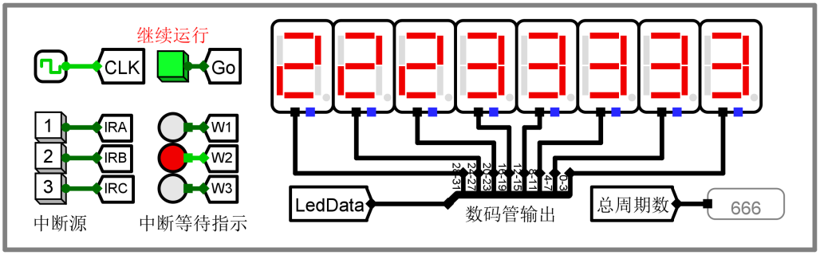
图21 支持单级中断的单周期 CPU电路框架
该CPU支持3个Logisim按钮触发的中断源，分别对应编号为1、2、3的三个按钮，3个LED指示灯W1、W2、W3分别表示对应中断源的存在中断请求，中断处理完成时LED熄灭，中断优先级1 < 2 < 3，CPU 执行中断服务程序时不能被其他中断请求中断。
实验提供了一个标准的单级中断测试程序，主程序的功能是一个0~F的往复循环走马灯LED，按下某个按键后，对应按键的数字也会在LED上循环显示3次，表示主程序被中断并进入了对应的中断服务程序，LED最右侧数字为循环计数值，方便观察中断服务程序执行进度。中断服务程序具体功能请仔细阅读实验包中的“单级中断测试程序.asm”文件。
2、实验步骤
- 增加中断按键信号采样电路，具体电路可参考图22这里IR就是中断请求寄存器，输出与中断屏蔽位进行逻辑与后送中断优先编码器，同步清零信号用于清除中断请求信号，注意中断请求信号必须等待中断服务程序执行到中断返回时才能清除，中断等待指示LED用于指示当前中断请求，中断服务程序返回时应熄灭。
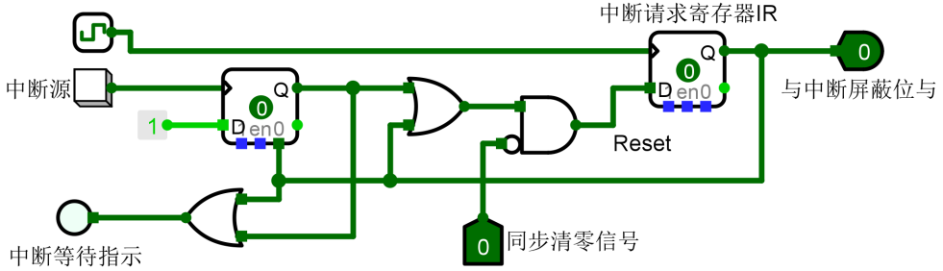
图22 中断按键采样电路
- 实现与中断相关的寄存器，包括中断使能寄存器IE、异常程序计数器EPC。IE用于开关中断，1表示开中断，0表是关中断，开关中断建议采用同步置位和复位方式。EPC用于存放中断程序返回地址，在中断响应阶段硬件会自动将主程序PC值送EPC保存。
- 设计中断识别逻辑，能实现实验要求的中断响应优先级，能正确识别1~3号中断源，并设计向量中断机制，可由中断号寻找中断程序入口地址，为简化实现，中断向量表可以直接用硬逻辑实现（中断入口地址固定）。中断识别部分设计可以采用优先编码器实现，由于不需要动态调整中断处理优先级，所以中断屏蔽寄存器部分电路可以省略。
- 增加中断隐指令数据通路，中断响应周期需要实现硬件关中断、将主程序断点保存至EPC寄存器、将中断识别逻辑产生中断服务程序入口地址送PC，请逐一实现以上各数据通路。
- 增加uret指令数据通路，单级中断服务程序主体是保护现场，中断服务，恢复现场，开中断，中断返回。保护现场、恢复现场可以采用堆栈方式实现，配合sp寄存器，利用已实现的lw、sw指令即可实现；中断服务无特殊指令，而开中断在 CPU中涉及协处理器的操作，相对比较复杂，为简化设计，可以将开中断操作集成到中断返回指令uret中一并实现，所以本实验只需增加uret的数据通路即可。这里uret指令主要功能是将EPC寄存器送PC，开中断，发送中断结束信号熄灭当前中断请求的指示灯。
- 存储区间规划，考虑数据存储器存储区间如何划分，数据区和堆栈区如何分配，其中堆栈区主要用于中断服务程序中的保护现场和恢复现场的堆栈操作，需要考虑堆栈指针sp如何进行初始化，堆栈放在哪个地址合适；另外需要考虑指令存储器的区间规划，中断服务子程序存放在哪里比较合适，堆栈指针在哪里进行初始化？
- 编写中断服务程序，实验资料包中已经提供了标准的单级中断测试程序，仔细阅读代码，了解主程序功能以及堆栈初始化逻辑，掌握中断服务程序功能，了解初始化堆栈，保护现场、恢复现场、中断返回的对应指令和代码。
- 系统联调，功能测试，完成所有设计后，在指令存储器中加载“单级中断测试程序.hex”，启动时钟自动运行，观察主程序走马灯运行状态，在主程序运行时任意点击1、2、3号按键中的任何一个，对应中断指示灯应该点亮，CPU应正常进入中断演示程序执行，中断演示程序执行能正确返回主程序，同时中断指示灯熄灭。如中断服务程序执行期间又有新的按键被按下，中断指示灯点亮，当前中断服务程序结束时可入新的中断服务程序响应。如存在问题，可以通过头歌平台进行更加精准的测试，利用平台反馈的错误信息快速定位故障。

3、实验思考
- 不同的中断请求存储在哪里，何时消失？
不同的中断请求通常保存在CSR寄存器组中的中断请求寄存器IR中，其寄存器的每1位对应一个中断请求。对应中断请求应在中断服务程序结束时清除，这里应该由硬件完成这一清零动作，可以在uret指令中一并实现。

- 硬件响应优先级用什么电路实现，为什么要有处理优先级？
硬件响应优先级一般采用优先编码器实现，同一时刻优先级最高的中断请求被CPU响应。只有没有更高优先级的中断请求时，电路才会把较低优先级的中断请求送给CPU，优先编码器在 Logisim 中有现成的组件。

- 中断使能寄存器IE的用途是什么？
中断使能寄存器就像是一个开关，用来打开或关闭CPU的中断请求，外部设备的中断请求信号会与这个开关进行逻辑与操作。只有中断使能有效时，CPU才能接收到中断请求，无效时CPU无法接收到任何中断请求，也就无法响应中断。

- 开中断，关中断如何实现？
x86指令集中的sti（开中断）、cli（关中断）指令就是用于控制中断使能寄存器的；RISC-V处理器中没有专门的开中断、关中断指令，实际实现时是利用控制状态寄存器CSR访问指令实现的，可以通过设置或清除uie和ustatus寄存器中中断使能位实现。在单级中断中可以不实现开关中断指令，在中断响应时硬件关中断，在中断返回时硬件开中断。

- CPU 如何判断当前有中断需要响应？
CPU判断当前有中断响应的依据是连接CPU的中断请求信号IR，当该信号为高电平时，CPU必须进行中断响应。对具体外部设备而言，其中断请求要被CPU响应，必须在该中断请求没有被屏蔽，无更高优先级的中断请求，且中断使能寄存器IE有效，CPU才能收到最终的中断请求信号，当CPU正在执行的指令执行完毕进入公操作阶段时，CPU才会响应该设备的中断请求。

- CPU 检测到中断请求需要进行什么操作，哪些是硬件完成，哪些是软件完成，中断响应周期需要多少个时钟周期？
对于单级中断系统，CPU会进行如下一系列动作：①中断响应：包括关中断、保存断点、中断识别；②保护现场；③中断服务；④恢复现场；⑤关中断；⑥中断返回。中断响应操作由硬件完成，也就是所谓中断隐指令完成的任务，其他任务由软件实现。中断响应周期在单周期实现中不占用时间，在多周期实现中与具体实现有关。

- 单级中断中的断点保存在哪里？
单级中断中的断点通常保存在一个专用的寄存器中，就RISC-V CPU而言，是保存在CSR 中的EPC寄存器中。

- 中断服务程序入口地址如何查找？
本实验中只有3个中断源，可以采用独立式中断请求方式进行中断仲裁，利用优先编码器电路即可实现中断源的识别，再增加中断向量表逻辑实现中断号到中断入口地址的转换，真实的中断向量表涉及内存数据访问，逻辑较为复杂，为简化实验设计，这里可以将中断服务程序入口地址可以固化到电路中。

- 中断处理程序中的现场有哪些？
中断响应时 CPU要转去执行中断服务程序，执行完后再返回被暂停的程序，因此在改变 CPU 状态的任何操作之前，会被修改的状态都需要保存起来，中断返回时再恢复。CPU的状态都是通过寄存器实现的，所以保护现场就是要备份所有即将修改的寄存器的值，主要有mEPC、中断屏蔽字、以及其他需要写入的通用寄存器。

- 单级中断测试程序的3个中断服务程序程序入口地址如何查找？
中断服务程序与主程序一起编译，然后统一导出为存储器镜像文件，加载到指令存储器中，用户可以利用RARS对源程序进行汇编后，在Settings菜单中打开“Show labels Window”查看对应中断服务程序标签的具体地址。

- 数据堆栈放在哪里？RISC-V如何访问堆栈？
数据堆栈通常放在数据存储器中。RISC-V中并不存在类似X86中的PUSH，POP堆栈指令，通常利用内存访问指令配合堆栈指针寄存器SP控制实现的，MIPS 处理器的堆栈是向下生长的，每压栈保存一个值，SP要减 4，出栈时则 SP需要加4，具体例子如下：
# 设置 SP 指针
li sp, STACK_BASE_ADDR #堆栈指针初始化
addi sp, sp, -4 # 入栈
sw ra, 0(sp)
lw ra, 0(sp) # 出栈
addi sp, sp, 4
- 按键中断是电平触发还是跳变触发？连续按键如何处理？实际系统中是如何处理的？
按键一般是边沿触发，但是处理边沿中断触发通常较为困难，因此常用锁存器将边沿触发转换为电平信号，然后用电平中断触发。连续按键最简单的处理是在第一次按键没有处理完之前，忽视后续的按键动作，也就是发生按键时锁存器锁存，不再接受新的按键信息，只有当 CPU 将对应按键中断处理完毕后，再开放这个锁存器。实际系统中这个锁存器是一个缓存，可以保存按键的队列信息，这样CPU就可以一个一个的处理，直至保存的按键缓存队列全部被处理。实际系统运行时中断处理响应非常快，操作系统也规定中断服务程序不能太长，连续按键都可以得到及时响应。

- 实验中的中断机制什么要使用CSR寄存器组？在我们的实验中如何简化？
不使用CSR也可以满足实验要求，但使用CSR寄存器组实现中断机制的目的是方便程序的汇编。实验中我们采用RARS汇编器来汇编程序，因此符合RISC-V规范的实现更加方便。但RISC-V处理器中CSR寄存器的定义较为复杂，具体实现时可以根据需要尽量进行简化，只要能实现中断相关机制即可。
- 多重中断机制设计实验

实验内容
多重中断处理机制，要求支持3个外部按键中断源。CPU支持3个Logisim按钮触发的中断源，分别对应编号为1、2、3的三个按钮，3个LED指示灯W1、W2、W3分别表示对应中断源的存在中断请求，中断处理完成时LED熄灭，中断优先级1 < 2 < 3，高优先级中断应该正确中断低优先级中断服务子程序。
根据EPC寄存器是采用硬件堆栈还是内存堆栈保护（2选1），实验提供了2个标准的多级中断测试程序，两个程序的主程序功能都是一个0~F的往复循环走马灯LED，按下某个按键后，对应按键的数字也会在LED上循环显示3次，表示主程序被中断并进入了对应的中断服务程序，LED最右侧数字为循环计数值，方便观察中断服务程序执行进度。中断服务程序具体功能请仔细阅读实验包中的“多级中断测试(EPC内存堆栈保护).asm”、“多级中断测试(EPC硬件堆栈保护).asm”文件，注意对比二者在中断服务程序保护现场、开关中断的代码差异。

- 实验步骤
- 增加csrrw、csrrsi、csrrci指令数据通路。需要使用这3条CSR访问指令进行中断控制，实现开中断、关中断、upec寄存器读写的功能。关于这些CSR寄存器的使用规范具体可以参考RISC-V指令手册。但真实实现较为复杂，为简化实验，我们可以根据实验的需求进行最大的简化，能实现中断机制即可。如采用硬件堆栈保护EPC寄存器，则只需要将csrrsi、csrrci两条指令分别对应开关中断指令即可；如采用内存堆栈保护EPC寄存器，则需要完全实现csrrsi、csrrci、csrrw三条指令对CSR寄存器的读写访问功能。
- # 中断相关指令
- csrrsi zero,0x4,1 #开中断，设置0号CSR寄存器ustatus.MIE=1
- csrrci zero,0x4,1 #关中断，设置0号CSR寄存器ustatus.MIE=0
- csrrsi s6,0x41,0 #s6=uepc，读65号CSR寄存器uepc寄存器
- csrrw zero,0x41,s6 #mepc=s6，写65号CSR寄存器uepc寄存器
- 修改中断服务程序，相对单级中断，多重中断中EPC寄存器也必须作为现场进行保护，如采用内存堆栈方式保护EPC寄存器，则必须通过csrrsi指令读取EPC寄存器的值到通用寄存器后压栈，恢复现场时从堆栈弹出EPC寄存器的值，然后利用csrrw指令写入EPC寄存器；另外多重中断保护现场结束后应开中断，恢复现场之前也需要关中断。。
- 系统联调，功能测试。完成所有设计后，根据实际设计加载“多重中断测试程序（EPC内存堆栈保护）.hex”或“多重中断测试程序（EPC硬件堆栈保护）.hex”，启动时钟自动运行，观察主程序走马灯运行状态，在主程序运行时任意点击1、2、3号按键中的任何一个，对应中断指示灯应该点亮，CPU应正常进入中断演示程序执行，中断演示程序执行能正确返回主程序，同时中断指示灯熄灭。如中断服务程序执行期间又有新的按键被按下，中断指示灯点亮，高优先级中断服务程序能打断低优先级中断服务程序，中断后应返回低优先中断服务程序直至主程序。如存在问题，可以通过头歌平台进行更精准的测试，利用平台反馈的错误信息快速定位故障。

实验思考
- 多级嵌套中断的断点如何处理？
单级中断中的断点保存在EPC寄存器中，进行多级中断嵌套时，EPC的值会被后面的中断破坏，所以中断服务程序中应将EPC作为现场保存起来，EPC 实际上也是一个被调用者保存寄存器，类似JAL嵌套调用需要保护ra寄存器一样。

- 高优先级中断服务程序执行过程中，有新的按键事件发生，如何处理？
如新的按键中断比当前中断服务程序的优先级更高，就暂停当前正在执行的中断服务程序，转而执行更高优先级中断服务程序；否则需要等待当前中断服务程序执行完毕并返回后，才能够进行中断响应；注意CPU 响应与否取决与能否收到中断请求信号，如果收不到就不响应。

- 中断屏蔽寄存器有什么作用，本实验是否需要中断屏蔽寄存器？
中断屏蔽寄存器用于存放中断屏蔽字，中断屏蔽字用于动态调整中断处理优先级；中断屏蔽字是在中断处理过程中设置的，在真实计算机环境下，通常是由中断服务程序进行设置。由于本实验中并不需要动态调整中断处理优先级，因此可以不设置中断屏蔽寄存器。
- 流水中断机制设计实验

1、实验内容
为五段流水 CPU增加中断处理机制（单级中断、多级中断任选），要求支持3个外部按键中断源，如错误!未找到引用源。左下角所示。该CPU支持3个Logisim按钮触发的中断源，分别对应编号为1、2、3的三个按钮，3个LED指示灯W1、W2、W3分别表示对应中断源的存在中断请求，中断处理完成时LED熄灭，中断优先级1 < 2 < 3。
实验测试程序参考单级中断和多重中断实验，主程序的功能是一个0~F的往复循环走马灯LED，按下某个按键后，对应按键的数字也会在LED上循环显示3次，表示主程序被中断并进入了对应的中断服务程序，LED最右侧数字为循环计数值，方便观察中断服务程序执行进度。由于流水中断实现方案差异性较大，所以头歌平台并为提供标准测试，需要读者耐心进行调测。

2、实验思考
- 单周期 CPU 中断处理和流水中断处理有何区别？
在单周期 CPU 中每条指令执行完毕后，如果有中断请求，就进行中断响应，被中断的指令是确切的。但指令流水线中同时有 5 条指令在不同阶段执行，可能有多条指令都进入了结束阶段，比如无条件分支指令可能安排在ID段，有条件分支指令可能安排在EX段执行，中断时到底中断哪条指令的执行，同时执行的其它指令怎么办都需要考虑。
理论上，任意一个流水段上都可以处理中断，为了实现方便通常会选择一个段来处理中断，可供选择的段常常是EX 或者是WB。不管选择那个流水段来处理，都要做下面的事情，以在EX段处理中断为例：①MEM、WB段的2条指令要继续执行完；②IF、ID段的2条指令要取消；③EX段指令如果继续执行完，断点地址应该是该顺序指令地址或分支跳转地址；如果不允许继续执行，断点就是EX段指令的PC；（通常做法是不允许这条指令继续执行）；另外如有指令在EX段之前完成，比如无条件分支指令在ID段完成，此时逻辑又有区别；④暂停流水线进行中断响应；（根据具体的实现方法也可以不暂停）；⑤重新启动流水线从中断入口地址处取指令，进入中断服务阶段。
- 注意事项
- 本课程设计的内容基本无法在一本教科书中弄清楚，请尽可能的仔细阅读资料包中的参考文献。
- 在实现CPU时，你可以使用任何LOGISIM内建的电路组件。
- 指令ROM和数据RAM必须在main电路中可见，不能封装在子电路中。
- 显示模块应该在主电路中可见。
- 主要部件之间还是需要适当连线，隧道工具不能过度使用，要能看清楚各部件之间的连接关系。
- 尽可能的使用标签工具去注释你的电路，包括控制信号，数据通路，显示模块，总线等，这会让你的电路更加容易调试！
- 注意标签以及注释的命名规范，过长的命名都会对后续的画图连接造成影响。
- LOGISIM中可以将不同的模块用不同的颜色区分，建议用颜色区分各接口部件和关键模块。
- 流水接口部件封装尽可能封装的长一点，各接口部件建议等长，否则控制线多了以后可能不方便布线。
- 最终的流水CPU图相对较为复杂，请注意画出整齐整洁的原理图，各段之间连接尽量用连线表示，有利于结构的清晰，适量的隧道避免线缆的大量交叉。
- PC，IR最好一直传递到最后一级，这样方便观测流水线运行的状况。
- 流水线各级是否产生气泡可以用LED指示灯显示，方便观察流水线运行状况。
- 先在LOGISIM仿真平台上将原理跑通后再考虑上FPGA开发板。
- 各里程碑版本经过充分测试后，备份后再开新的分支进行新的开发，以避免新版本无法开发成功，老版本又检查不了的悲剧。
- 严禁对对时钟信号进行逻辑操作，否则可能会引发险象和毛刺，导致无法预料的逻辑错误。所有带状态的部件请尽可能设计统一复位信号，便于系统复位调试。

